ΕΙΣΗΓΗΤΙΚΗ ΕΚΘΕΣΗ

στο σχέδιο νόμου "Κύρωση της Σύμβασης του Συμβουλίου της Ευρώπης για την προστασία των ανθρωπίνων δικαιωμάτων και της αξιοπρέπειας του ατόμου σε σχέση με τις εφαρμογές της βιολογίας και της ιατρικής: Σύμβαση για τα Ανθρώπινα Δικαιώματα και τη Βιοϊατρική"

Προς τη Βουλή των Ελλήνων
1. Με το προτεινόμενο σχέδιο νόμου προβλέπεται η κύρωση πολυμερούς Συμβάσεως του Συμβουλίου της Ευρώπης στον τομέα των Ανθρωπίνων Δικαιωμάτων και της Βιοϊατρικής, που υπεγράφη στην Ισπανία στις 4 Απριλίου 1997.
Η ανωτέρω Σύμβαση αναφέρεται στην προστασία του ατόμου από τις εφαρμογές και τους κινδύνους της τεχνολογικής προόδου στους τομείς της βιολογίας και της ιατρικής και διαρθρώνεται στα ακόλουθα κεφάλαια:
Κεφάλαιο I. Γενικές Προβλέψεις (άρθρα 1 - 4)
Κεφάλαιο II. Συναίνεση του ατόμου που υποβάλλεται στις εφαρμογές της Βιολογίας και της
Ιατρικής (άρθρα 5 - 9)
Κεφάλαιο III. Δικαίωμα του ατόμου στην ενημέρωση για την κατάσταση της υγείας του
(άρθρο 10)
Κεφάλαιο IV. Προστασία του ατόμου από παρεμβάσεις στο γενετικό υλικό
(άρθρα 11 - 14)
Κεφάλαιο V. Όροι και προϋποθέσεις διεξαγωγής επιστημονικής έρευνας
(άρθρα 15 - 18)
Κεφάλαιο VI. Μεταμόσχευση ανθρώπινων οργάνων
(άρθρα 19 - 20)
Κεφάλαιο VII. Απαγόρευση οικονομικού οφέλους από τη διάθεση ανθρώπινων οργάνων
(άρθρα 21 - 22)
Κεφάλαιο VIII. Παροχή νομικής προστασίας λόγω παραβάσεων διατάξεων της Σύμβασης
(άρθρα 23 - 25)
Κεφάλαιο IX. Περιορισμοί στην άσκηση δικαιωμάτων που απορρέουν από την εν λόγω
Σύμβαση (άρθρα 26 - 27)
Κεφάλαιο X. Δημόσια συζήτηση και ανάπτυξη προβληματισμού για τις επιπτώσεις από
την εφαρμογή της Σύμβασης (άρθρο 28)
Κεφάλαιο XI. Ερμηνεία και παρακολούθηση της Σύμβασης
(άρθρο 29 - 30)
Κεφάλαιο XII. Υπογραφή Πρωτοκόλλων (άρθρο 31)
Κεφάλαιο XIII.Τροποποιήσεις της Σύμβασης
(άρθρο 32)
Κεφάλαιο XIV. Τελικές διατάξεις (άρθρα 33 - 38)

Ειδικότερα κατ' άρθρο προβλέπονται τα εξής:
Κεφάλαιο I

Άρθρο 1. Οι επιπτώσεις από τις εφαρμογές της Βιολογίας και της Ιατρικής δεν πρέπει να παραβιάζουν τα ατομικά δικαιώματα.
Άρθρο 2. Περιορισμοί στις θεμελιώδεις ελευθερίες του ατόμου επιβάλλονται μόνο για λόγους επιστημονικούς ή κοινωνικού συμφέροντος.
Άρθρο 3. Τα Συμβαλλόμενα Μέρη δεσμεύονται να εξασφαλίσουν όρους ισότητας ευκαιριών στην περίθαλψη των υπηκόων τους.
Άρθρο 4. Κάθε ιατρική και ερευνητική πράξη πρέπει να διενεργείται βάσει επαγγελματικών υποχρεώσεων και προτύπων.

Κεφάλαιο II
Άρθρο 5. Επέμβαση σε θέματα υγείας επιτρέπεται υπό τον όρο ότι έχει προηγηθεί ενημέρωση του ενδιαφερόμενου προσώπου για το είδος της επέμβασης και τους κινδύνους που συνεπάγεται και έχει εξασφαλισθεί η ελεύθερη συναίνεσή του, την οποία είναι δυνατόν να ανακαλέσει ανά πάσα στιγμή.
Άρθρα 6,7,8 και 9. Επέμβαση σε θέματα υγείας είναι δυνατόν να πραγματοποιηθεί χωρίς προηγούμενη συναίνεση του ατόμου, εφόσον αυτό ευρίσκεται σε αδυναμία να συναινέσει (άρθρο 6) ή πάσχει από διανοητική διαταραχή (άρθρο 7) ή πρόκειται να αντιμετωπισθεί επείγουσα κατάσταση προς όφελος της υγείας του (άρθρο 8) ή δεν είναι σε θέση να εκφράσει τις επιθυμίες του κατά το χρόνο της επέμβασης (άρθρο 9).
Εάν πρόκειται για ανήλικο, ο οποίος δεν διαθέτει ικανότητα συναίνεσης λόγω διανοητικής αναπηρίας ή νόσου ή για παρεμφερείς αιτίες, η σχετική συναίνεση παρέχεται από τον αντιπρόσωπό του.
Τα περί ανάκλησης της συναίνεσης, όπως εκτέθηκαν στο προηγούμενο άρθρο, έχουν ισχύ και στο παρόν άρθρο.

Κεφάλαιο III
Άρθρο 10. Ο ασθενής έχει δικαίωμα να ενημερωθεί για την κατάσταση της υγείας του ακόμη και να αρνηθεί σχετική ενημέρωση, εκτός και αν θίγεται το συμφέρον του από την άρνηση.

Κεφάλαιο IV
Άρθρο 11. Απαγορεύεται κάθε μορφής διάκριση βασισμένη στο γενετικό υλικό του ανθρώπου.
Άρθρο 12. Εξέταση του γενετικού υλικού του ανθρώπου επιτρέπεται μόνο για λόγους: α) διάγνωσης νόσου, β) ανίχνευσης γενετικής προδιάθεσης ή δεκτικότητας για νόσο, γ) διενέργειας επιστημονικής έρευνας σχετικής με την υγεία και υπό την προϋπόθεση κατάλληλης συμβουλευτικής.
Άρθρο 13. Ιατρική επέμβαση στα ανθρώπινα γονίδια δεν επιτρέπεται να οδηγεί σε τροποποίηση του γενετικού υλικού των απογόνων του προσώπου που υπόκειται στην εν λόγω επέμβαση και διενεργείται υπό τις προϋποθέσεις του προηγούμενου άρθρου.
Άρθρο 14. Οι σύγχρονες τεχνικές ιατρικές μέθοδοι τεκνοποίησης είναι ανεπίτρεπτες στο βαθμό που αποσκοπούν στην προεπιλογή του φύλου του παιδιού με εξαίρεση την αντιμετώπιση σοβαρής κληρονομικής νόσου.

Κεφάλαιο V
Άρθρο 15. Η επιστημονική έρευνα στους τομείς της Βιολογίας και της Ιατρικής υπόκειται στους περιορισμούς που θέτουν αφ' ενός μεν οι διατάξεις της παρούσας Σύμβασης και αφ' ετέρου οι υφιστάμενοι νόμοι που προστατεύουν το ανθρώπινο ον.
Άρθρο 16. Σύμφωνα με τις διατάξεις της παρούσας Σύμβασης, η επιστημονική έρευνα είναι επιτρεπτή εφόσον: 1) δεν υπάρχει αποτελεσματικότερη εναλλακτική λύση σε σύγκριση με αυτή που προσφέρει η έρευνα επί ανθρώπων, 2) έχει εξετασθεί η αναλογία μεταξύ πιθανών κινδύνων και ενδεχόμενων οφελών, 3) το ερευνητικό πρόγραμμα έχει εγκριθεί και αξιολογηθεί αρμοδίως και είναι ηθικά αποδεκτό και 4) τα υπαγόμενα στην έρευνα πρόσωπα έχουν ενημερωθεί για τα δικαιώματά τους και τις διασφαλίσεις που περιέχει ο νόμος και έχει -αποδεδειγμένα- εξασφαλισθεί η συναίνεσή τους, η οποία μπορεί οποτεδήποτε να ανακληθεί.
Άρθρο 17. Πρόσωπα που αδυνατούν να συγκατατεθούν στη διενέργεια έρευνας, υπάγονται σε αυτή μόνο εφόσον παράγεται πραγματικό και άμεσο όφελος για την υγεία τους τηρουμένων των προϋποθέσεων του άρθρου 16 παρ. i, iv εφόσον δεν συνάγεται αντίθετη γνώμη. Εάν δεν παράγεται πραγματικό και άμεσο όφελος, για το ενδιαφερόμενο πρόσωπο, αυτή επιτρέπεται υπό τις προϋποθέσεις του άρθρου 17 παρ. 1 υπό-παράγραφοι iii, iv, v με την προσθήκη ότι θα επιφέρει άμεσο επιστημονικό όφελος για το κοινωνικό σύνολο, π.χ. βελτίωση της διάγνωσης ή κατανόησης ασθένειας, αντιμετώπιση παρόμοιας ασθένειας και θα συνεπάγεται τον ελάχιστο δυνατό κίνδυνο.
Άρθρο 18. Η έρευνα εμβρύων in vitro επιτρέπεται υπό την προϋπόθεση ότι δεν αποσκοπεί στη δημιουργία ανθρώπινων εμβρύων για ερευνητικούς σκοπούς.

Κεφάλαιο VI
Άρθρο 19. Αφαίρεση οργάνων και ιστών από ζώντες δότες επιτρέπεται ως έσχατη λύση με σκοπό τη μεταμόσχευση προς θεραπευτικό όφελος του λήπτη με την αναγκαία ρητή συναίνεση του άρθρου 5.
Άρθρο 20. Αφαίρεση οργάνων και ιστών από πρόσωπο που δεν διαθέτει την αναγκαία συναίνεση προς τούτο διενεργείται υπό τις αυστηρές προϋποθέσεις του παρόντος άρθρου.

Κεφάλαιο VII
Άρθρα 21 και 22. Διάθεση αφαιρεθέντος τμήματος ανθρώπινου σώματος δεν αποτελεί πηγή οικονομικού οφέλους (άρθρο 21) και χρησιμοποίησή του για σκοπούς διαφορετικούς από τους καθορισμένους στα προηγούμενα άρθρα επιτρέπεται μόνο μετά από σχετική συναίνεση και κατάλληλη ενημέρωση βάσει των κειμένων διατάξεων (άρθρο 22).

Κεφάλαιο VIII
Άρθρα 23, 24, 25. Τα Συμβαλλόμενα Μέρη δεσμεύονται να παρέχουν εγκαίρως αποτελεσματική νομική προστασία επί παραβάσεων διατάξεων της παρούσας Σύμβασης (άρθρο 23) και να επιβάλλουν τις αναγκαίες κυρώσεις (άρθρο 25), ενώ προβλέπεται και η καταβολή αποζημίωσης επί απρόκλητης βλάβης (άρθρο 24).

Κεφάλαιο IX
Άρθρο 26. Περιορισμοί στην άσκηση δικαιωμάτων που απορρέουν από την παρούσα Σύμβαση είναι όσοι ορίζονται δια νόμου και επίσης όσοι αφορούν τη δημόσια ασφάλεια, την καταπολέμηση του εγκλήματος και την προστασία της δημόσιας υγείας και των ατομικών ελευθεριών.
Άρθρο 27. Τα Συμβαλλόμενα Μέρη εφαρμόζουν μέτρα ευρύτερης προστασίας πλέον των προβλεπομένων στην παρούσα Σύμβαση.

Κεφάλαιο Χ
Άρθρο 28. Οι Συμβαλλόμενοι θα ενθαρρύνουν το δημόσιο διάλογο, ώστε να αναπτυχθεί πλούσιος προβληματισμός σχετικά με τις ιατρικές, κοινωνικές, οικονομικές, δεοντολογικές και νομικές παραμέτρους των θεμάτων που περιλαμβάνονται στα προεκτεθέντα άρθρα και τα συμπεράσματα θα αποτελέσουν αντικείμενο κατάλληλων διαβουλεύσεων.

Κεφάλαιο ΧΙ
Άρθρα 29 και 30. Ερμηνεία της παρούσας Σύμβασης είναι δυνατή με παροχή συμβουλευτικής γνώμης εκ μέρους του Ευρωπαϊκού Δικαστηρίου των Ανθρωπίνων Δικαιωμάτων με αίτηση της κυβερνήσεως ενός των Συμβαλλομένων Μερών ή της Επιτροπής του άρθρου 32 προς το Γενικό Γραμματέα του Συμβουλίου της Ευρώπης.

Κεφάλαιο ΧΙΙ
Άρθρο 31. Η εξειδίκευση των όρων της παρούσας Σύμβασης διενεργείται με σύναψη Πρωτοκόλλων μεταξύ των Συμβαλλόμενων Μερών που έχουν επικυρώσει, αποδεχθεί ή εγκρίνει την εν λόγω Σύμβαση.

Κεφάλαιο ΧΙΙΙ
Άρθρο 32. Πρόταση για τροποποίηση της παρούσας Σύμβασης ή Πρωτοκόλλου αυτής υποβάλλεται από κάθε Συμβαλλόμενο Μέρος στην Οργανωτική Επιτροπή για τη Βιοηθική (CDBI) ή στην Επιτροπή Υπουργών και διαβιβάζεται στο Γενικό Γραμματέα του Συμβουλίου της Ευρώπης, προωθούμενη στα Κράτη - Μέλη του Συμβουλίου της Ευρώπης, στα Κράτη - Μέλη της Ευρωπαϊκής Ένωσης, σε κάθε Συμβαλλόμενο Μέρος και σε κάθε κράτος που καλείται να υπογράψει την παρούσα Σύμβαση ή να προσχωρήσει σε αυτή.

Κεφάλαιο XIV
Άρθρα 33 και 34. Η παρούσα Σύμβαση είναι ανοιχτή προς υπογραφή εκ μέρους των ενδιαφερόμενων κρατών (κρατών - μελών και μη μελών του Συμβουλίου της Ευρώπης) και υπόκειται σε επικύρωση, αποδοχή και έγκριση. Η έναρξη ισχύος της λαμβάνει χώρα την πρώτη ημέρα του μηνός που ακολουθεί την εκπνοή περιόδου τριών μηνών από την ημερομηνία κατά την οποία πέντε κράτη, συμπεριλαμβανομένων τουλάχιστον τεσσάρων κρατών - μελών του Συμβουλίου της Ευρώπης, έχουν εκφράσει τη συναίνεσή τους να δεσμευθούν σύμφωνα με τις διατάξεις της παρ. 2 του παρόντος άρθρου.

Άρθρα 35 και 36. Κάθε υπογράφων, κατά τη διάρκεια της υπογραφής, προσδιορίζει την επικράτεια ή τις επικράτειες εφαρμογής της παρούσας Σύμβασης και δύναται να διατυπώνει επιφυλάξεις (άρθρο 36) για συγκεκριμένες διατάξεις αυτής κατά το στάδιο της επικύρωσης, αποδοχής, έγκρισης ή προσχώρησης.
Άρθρο 37. Καταγγελία της παρούσας Σύμβασης προβλέπεται μετά παρέλευση τριών (3) μηνών από της υποβολής της κοινοποίησης της σχετικής καταγγελίας στο Γενικό Γραμματέα του Συμβουλίου της Ευρώπης.
Άρθρο 38. Ο Γενικός Γραμματέας του Συμβουλίου της Ευρώπης ενημερώνει τα κράτη - μέλη του Συμβουλίου της Ευρώπης, τα κράτη - μέλη της Ευρωπαϊκής Ένωσης, κάθε Συμβαλλόμενο Μέρος και κάθε κράτος που έχει κληθεί να προσχωρήσει σε αυτή για κάθε θέμα που περιλαμβάνεται στα άρθρα 32, 33, 34, 35, 36, 37 και 38.
Από την εφαρμογή των διατάξεων της παρούσας Σύμβασης δεν προκαλείται δαπάνη για τον Κρατικό Προϋπολογισμό.
Αθήνα, 27 Μαρτίου 1998

ΟΙ ΥΠΟΥΡΓΟΙ
ΕΞΩΤΕΡΙΚΩΝ ΥΓΕΙΑΣ ΚΑΙ ΠΡΟΝΟΙΑΣ
Θ. Πάγκαλος Κ. Γείτονας

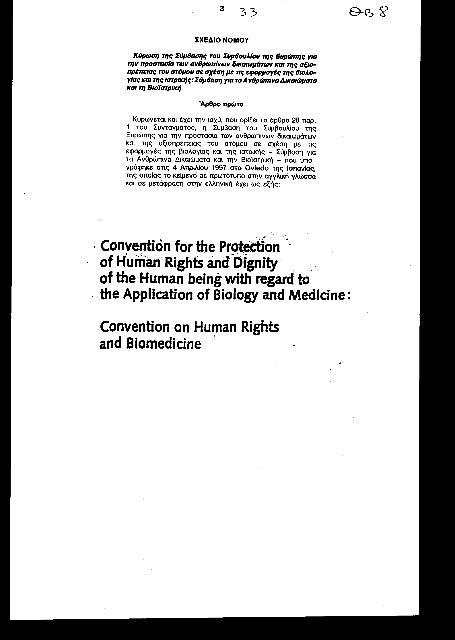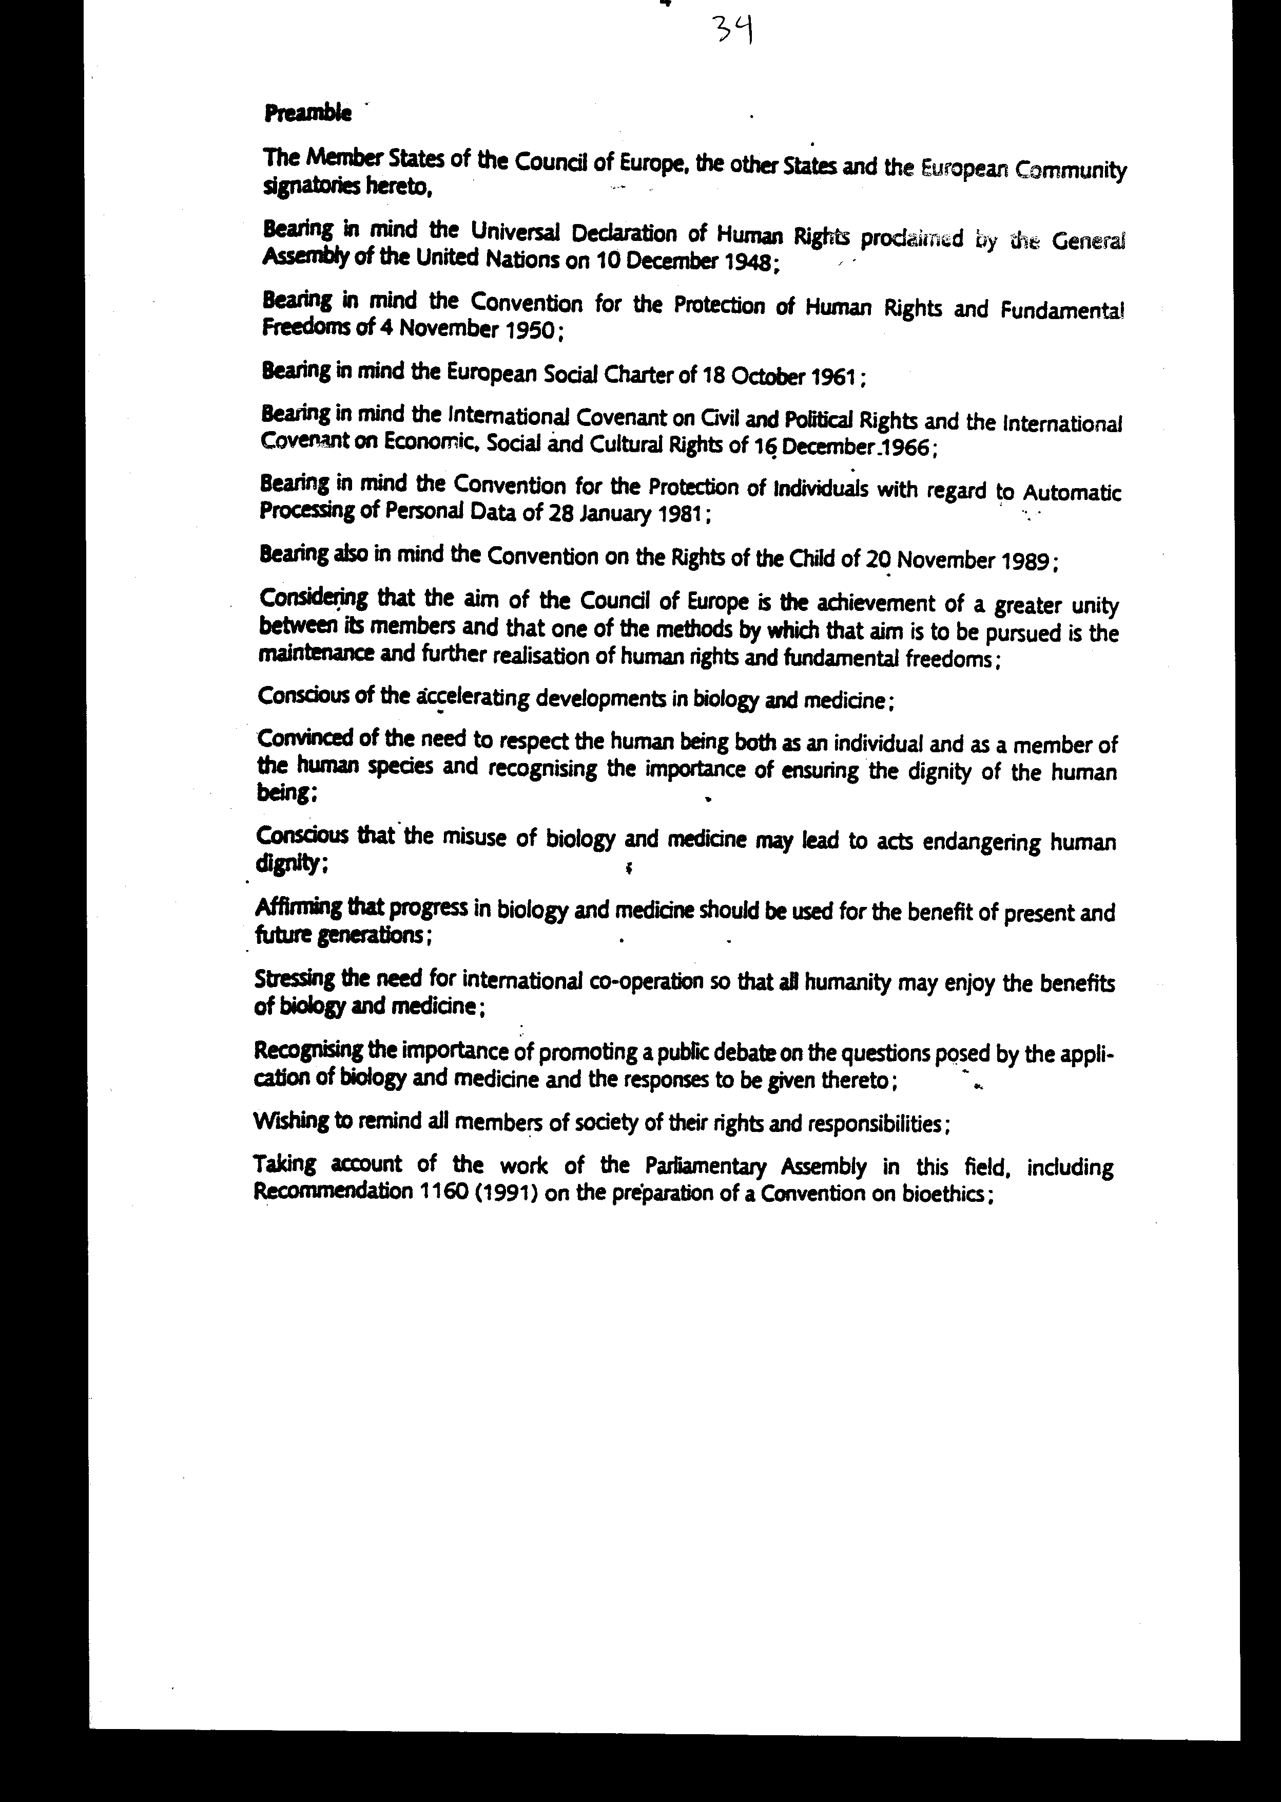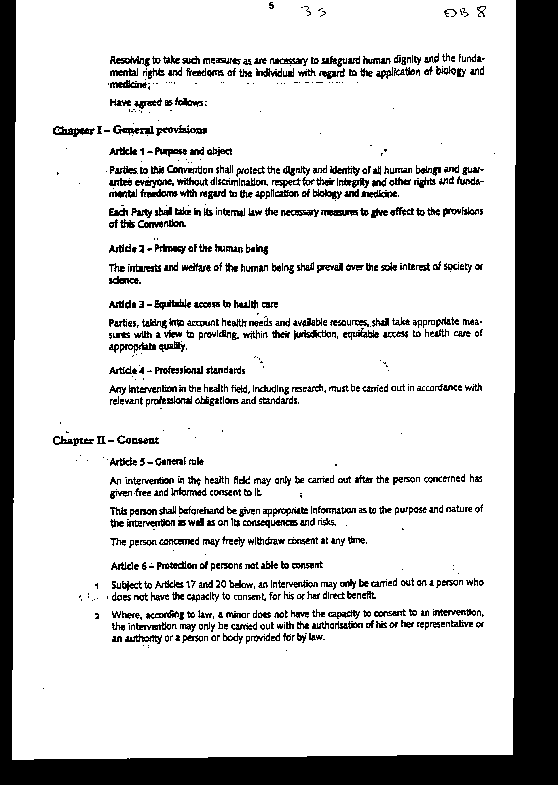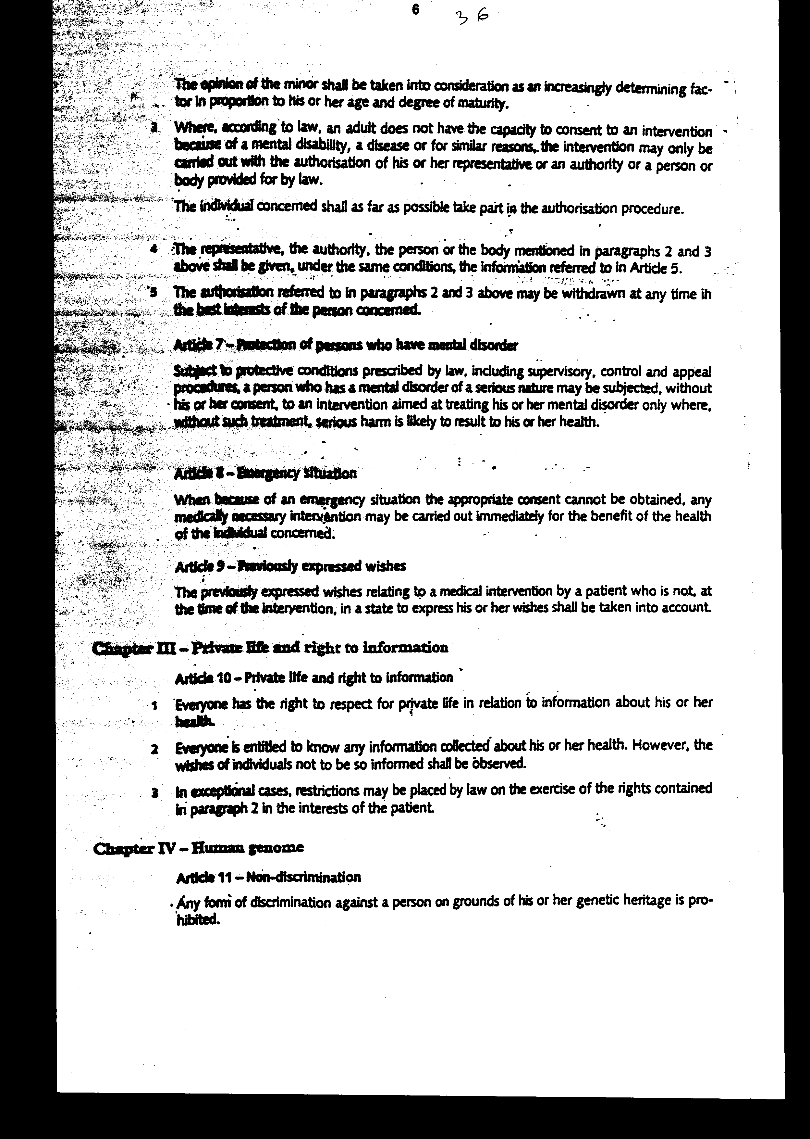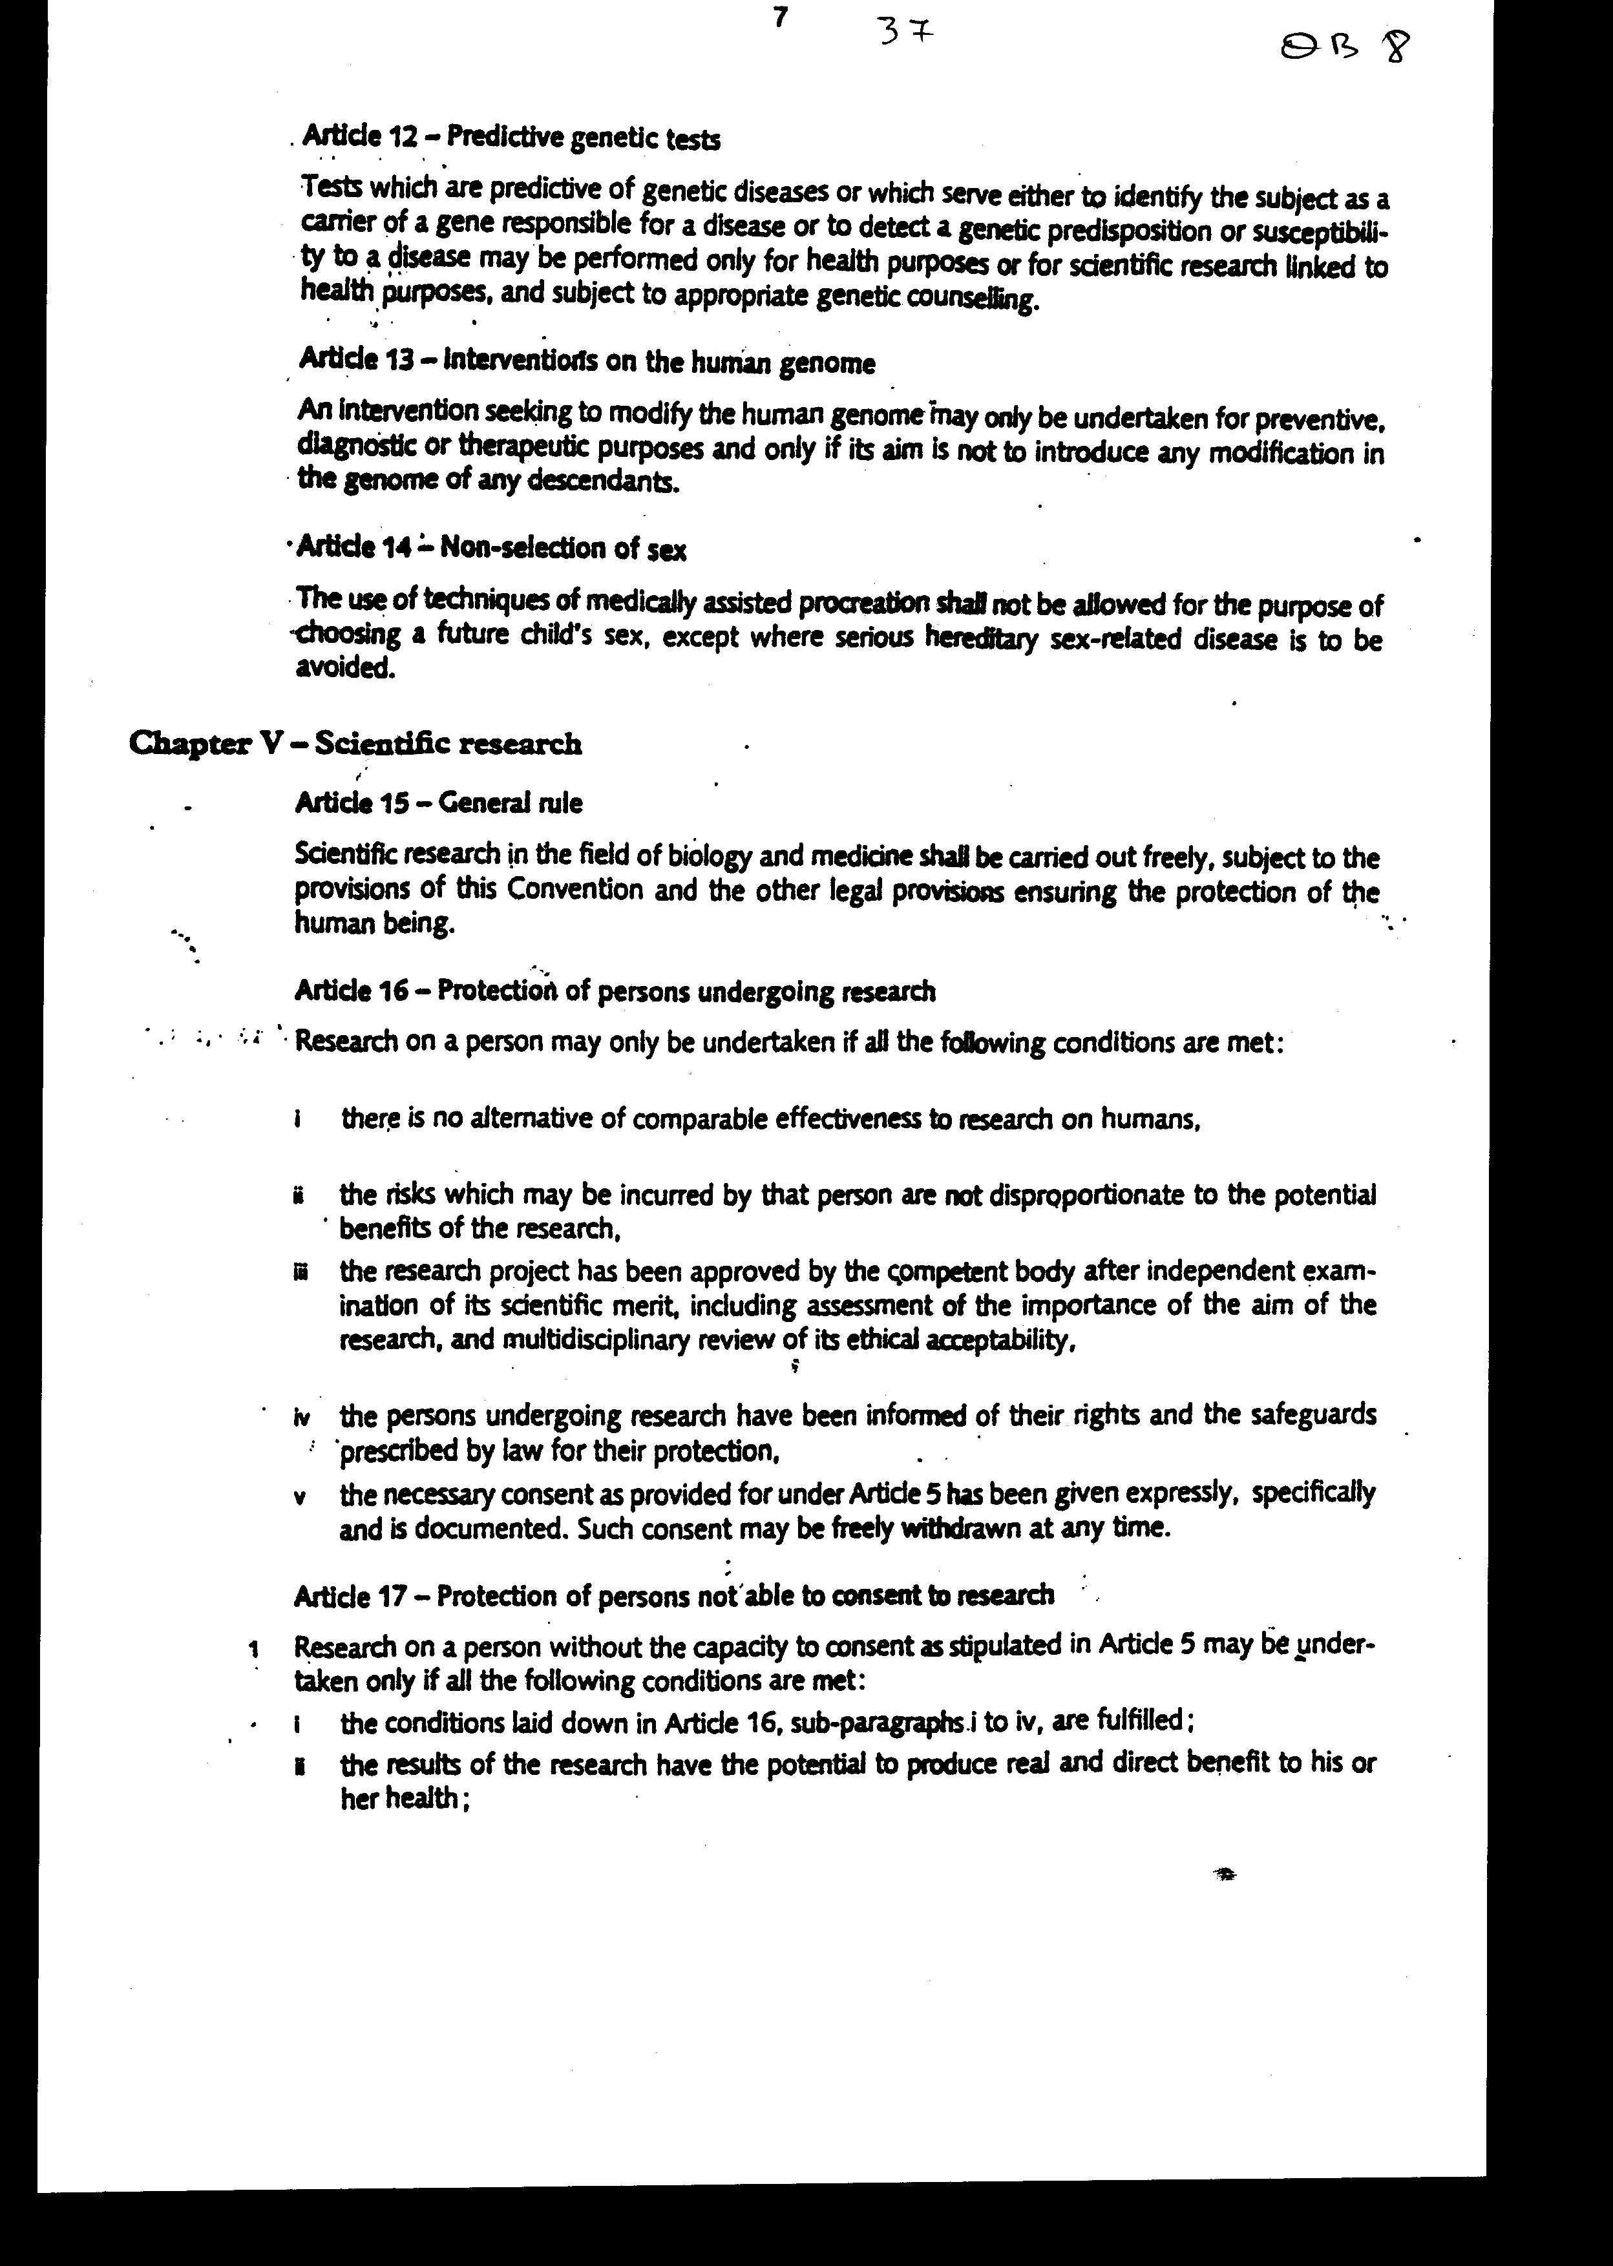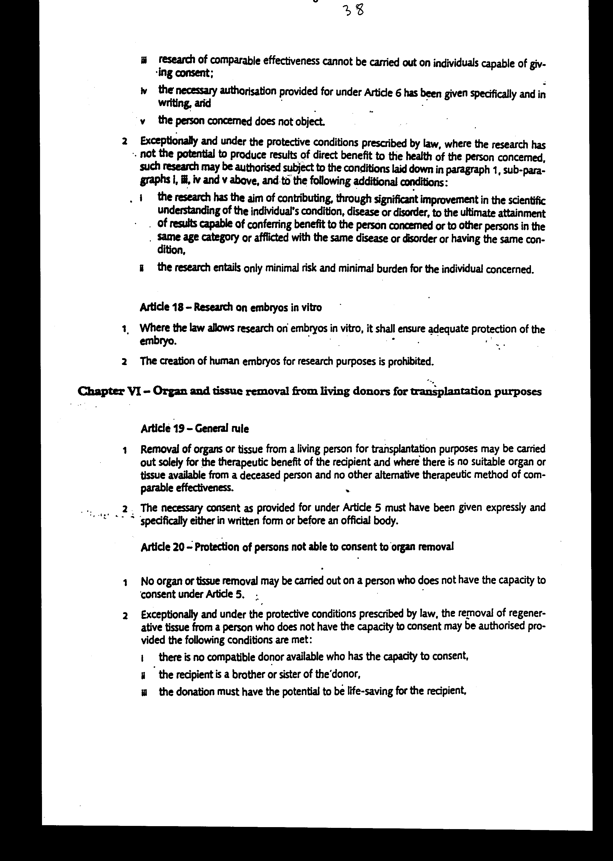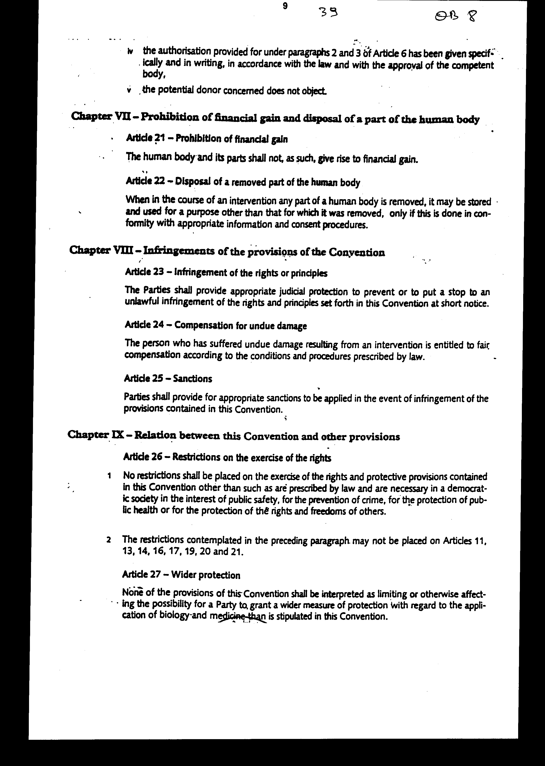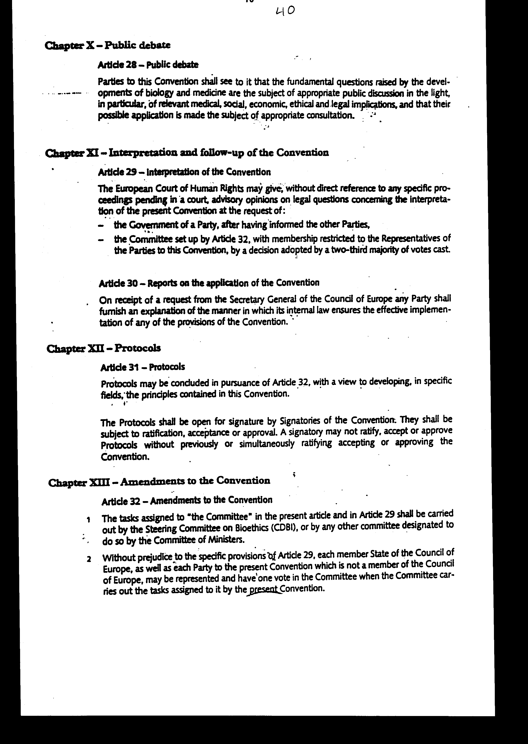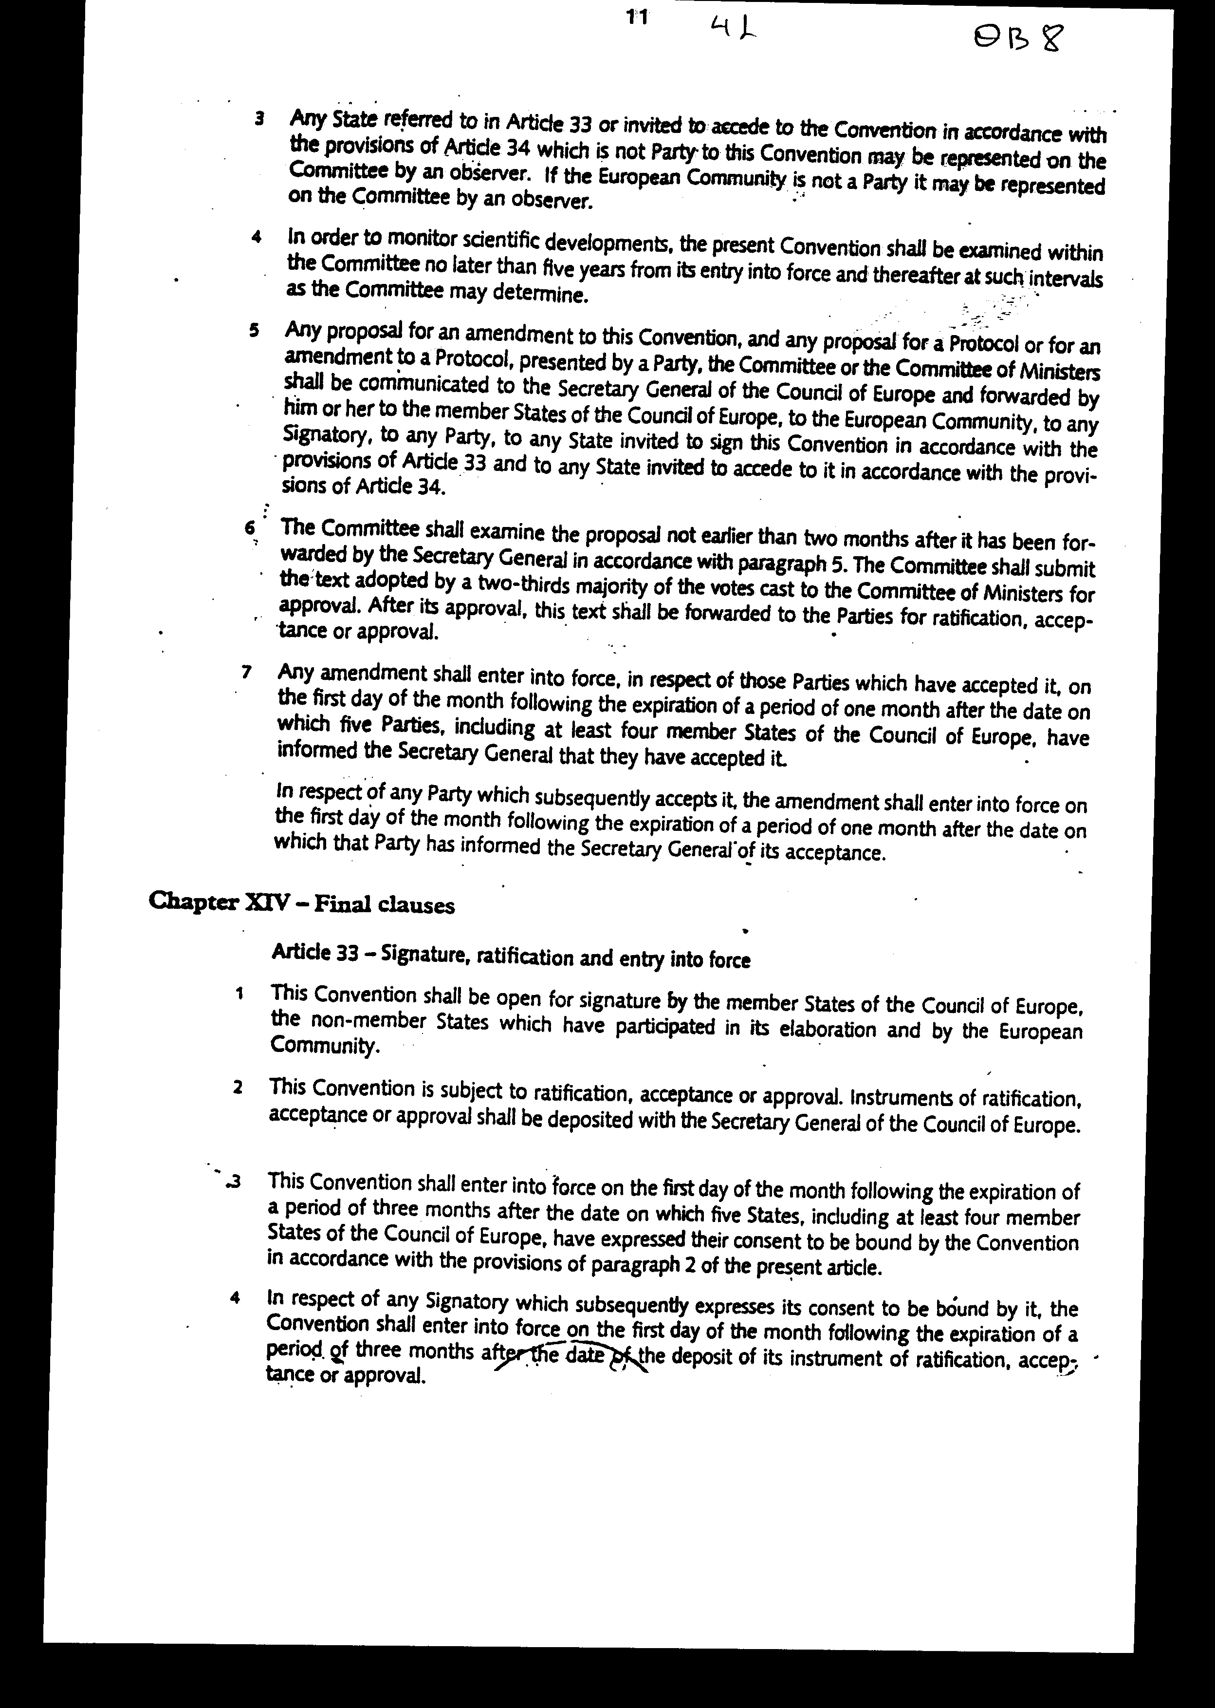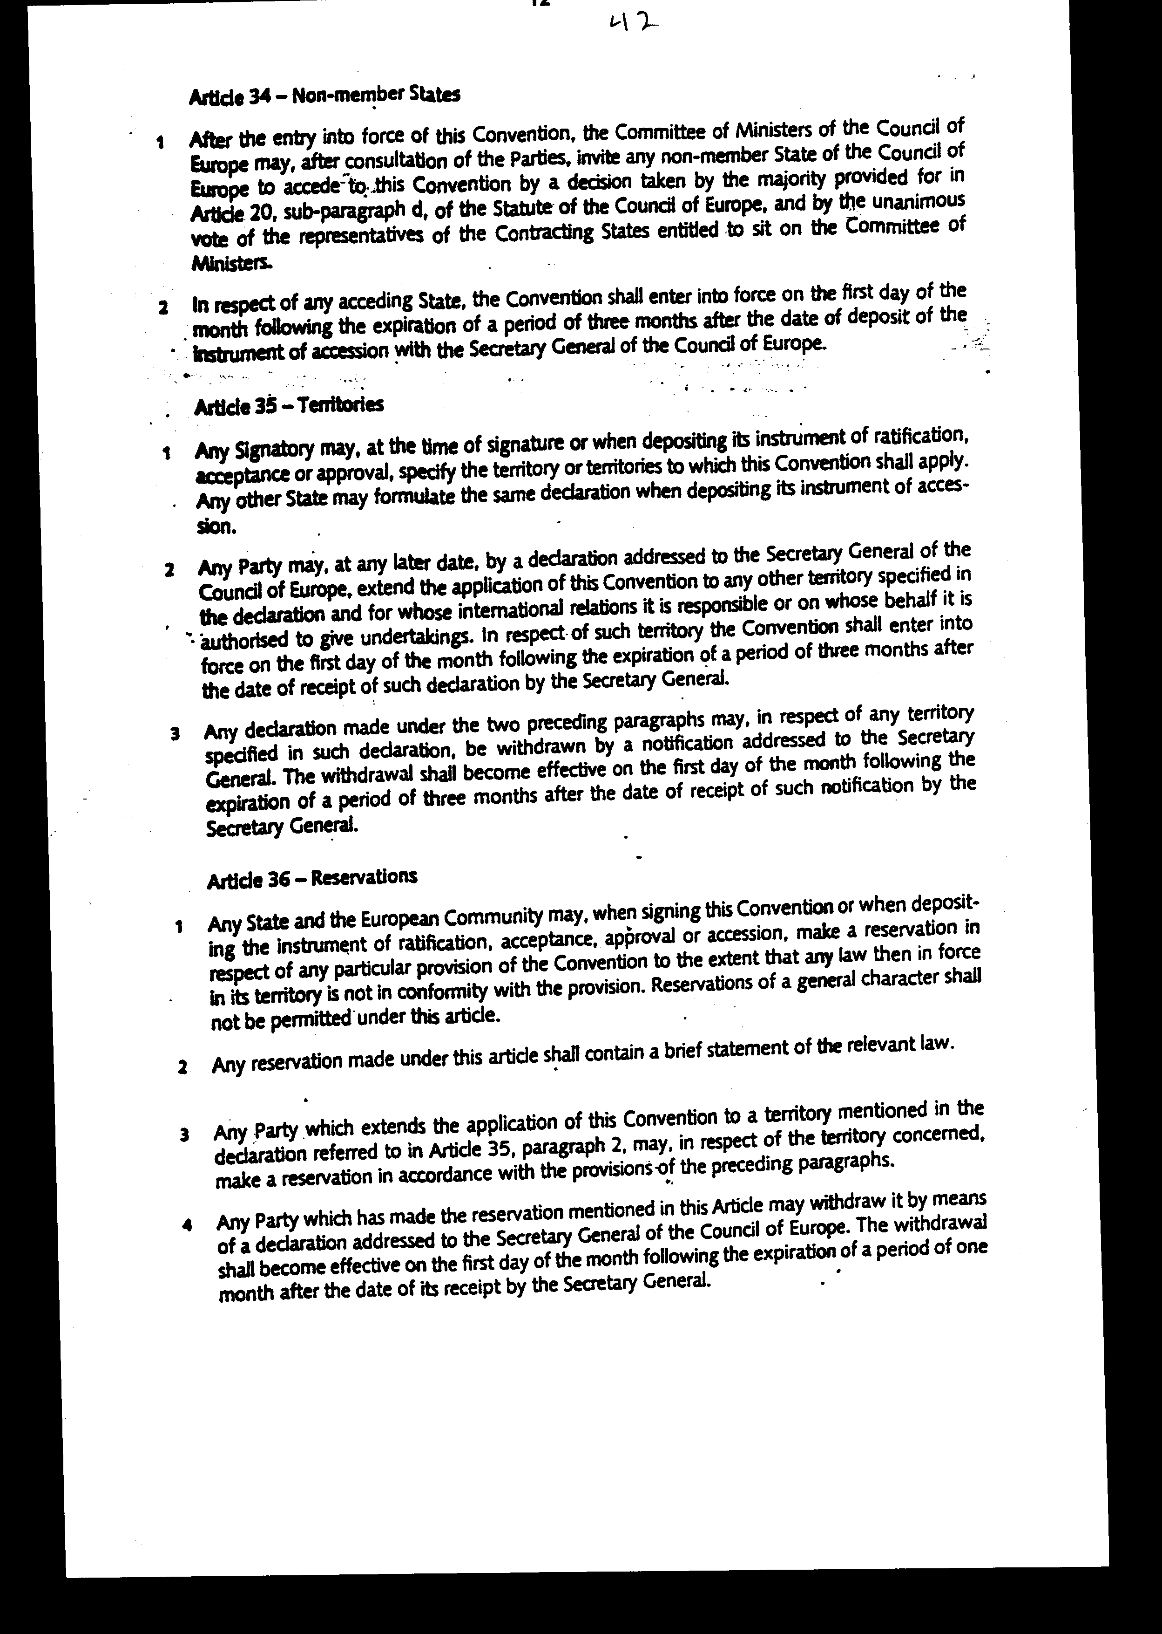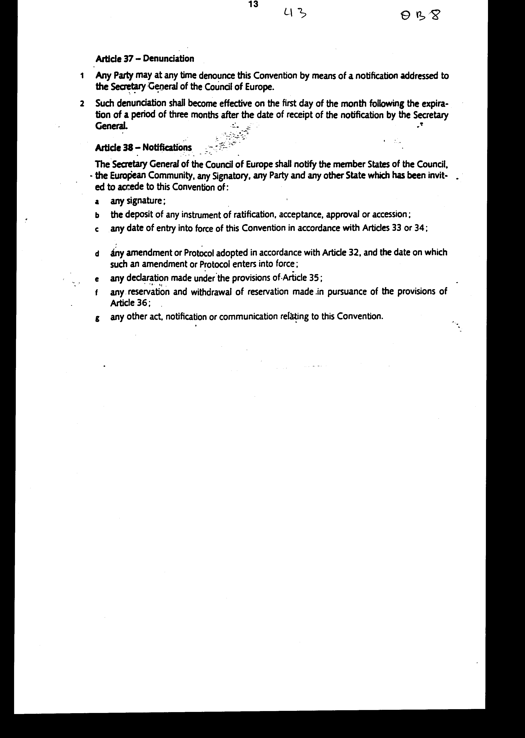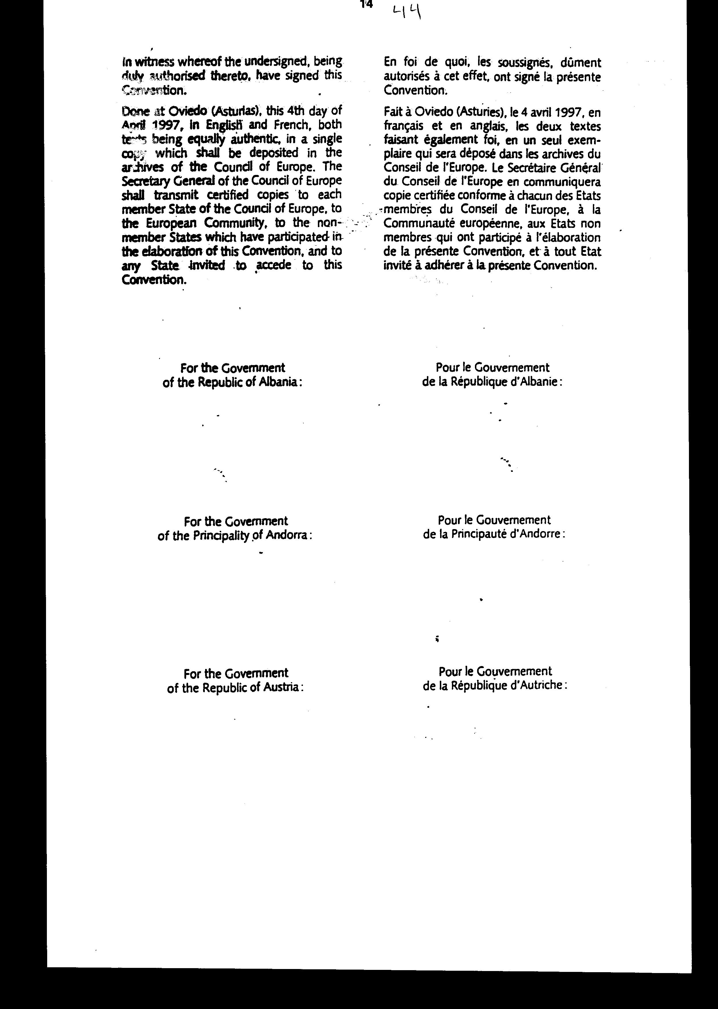

ΣΥΜΒΑΣΗ ΓΙΑ ΤΗΝ ΠΡΟΣΤΑΣΙΑ ΤΩΝ
ΑΝΘΡΩΠΙΝΩΝ ΔΙΚΑΙΩΜΑΤΩΝ
ΚΑΙ ΤΗΣ ΑΞΙΟΠΡΕΠΕΙΑΣ ΤΟΥ ΑΝΘΡΩΠΟΥ ΣΕ ΣΧΕΣΗ ΜΕ ΤΙΣ
ΕΦΑΡΜΟΓΕΣ ΤΗΣ ΒΙΟΛΟΓΙΑΣ ΚΑΙ ΙΑΤΡΙΚΗΣ:
ΣΥΜΒΑΣΗ ΓΙΑ ΤΑ ΑΝΘΡΩΠΙΝΑ ΔΙΚΑΙΩΜΑΤΑ
ΚΑΙ ΤΗ ΒΙΟΪΑΤΡΙΚΗ
Προοίμιο
Τα Κράτη - Μέλη του Συμβουλίου της Ευρώπης, τα λοιπά Κράτη και τα μέχρι τούδε Συμβαλλόμενα Μέρη της Ευρωπαϊκής Κοινότητας,
ΕΧΟΝΤΑΣ κατά νου την Παγκόσμιο Διακήρυξη των Ανθρωπίνων Δικαιωμάτων της Γενικής Συνέλευσης των Ηνωμένων Εθνών της 10ης Δεκεμβρίου 1948,
ΕΧΟΝΤΑΣ κατά νου τη Σύμβαση για τη Προστασία των Ανθρωπίνων Δικαιωμάτων και Βασικών (θεμελιωδών) Ελευθεριών της 4ης Νοεμβρίου 1950,
ΕΧΟΝΤΑΣ κατά νου την Ευρωπαϊκή Κοινωνική Χάρτα της 18ης Οκτωβρίου 1961,
ΕΧΟΝΤΑΣ κατά νου τη Διεθνή Σύμβαση για τα Αστικά και Πολιτικά Δικαιώματα και τη Διεθνή Σύμβαση για τα Οικονομικά, Κοινωνικά και Πολιτιστικά Δικαιώματα της 16ης Δεκεμβρίου 1966,
ΕΧΟΝΤΑΣ κατά νου τη Σύμβαση για την Προστασία του Ατόμου σε σχέση με την Αυτόματη Επεξεργασία Προσωπικών Δεδομένων της 28ης Ιανουαρίου 1981,
ΕΧΟΝΤΑΣ επίσης κατά νου τη Σύμβαση για τα Δικαιώματα του Παιδιού της 20ής Νοεμβρίου 1989,
ΛΑΜΒΑΝΟΝΤΑΣ ΥΠΟΨΗ ότι ο σκοπός του Συμβουλίου της Ευρώπης είναι η επίτευξη μεγαλύτερης ενότητας μεταξύ των μελών της και ότι μία από τις μεθόδους δια των οποίων πρέπει να επιτευχθεί ο σκοπός αυτός είναι η διατήρηση και περαιτέρω πραγμάτωση των ανθρωπίνων δικαιωμάτων και θεμελιωδών ελευθεριών,
ΕΧΟΝΤΑΣ επίγνωση των επιταχυνόμενων εξελίξεων στη Βιολογία και Ιατρική,
ΠΕΠΕΙΣΜΕΝΟΙ για την ανάγκη σεβασμού του ανθρωπίνου όντος τόσο ως ατόμου όσο και ως μέλους του ανθρωπίνου είδους και αναγνωρίζοντας τη σημασία της εξασφάλισης της αξιοπρέπειας του ανθρωπίνου όντος,
ΕΧΟΝΤΑΣ ΕΠΙΓΝΩΣΗ ότι η κατάχρηση της Βιολογίας και της Ιατρικής ενδέχεται να οδηγήσει σε πράξεις που θέτουν σε κίνδυνο την ανθρώπινη αξιοπρέπεια,
ΕΠΙΒΕΒΑΙΩΝΟΝΤΑΣ ότι η πρόοδος της Βιολογίας και της Ιατρικής πρέπει να χρησιμοποιείται επ' ωφελεία της παρούσας και των μελλοντικών γενεών,
ΤΟΝΙΖΟΝΤΑΣ την ανάγκη διεθνούς συνεργασίας ώστε ολόκληρη η ανθρωπότητα να επωφεληθεί των πλεονεκτημάτων της Βιολογίας και της Ιατρικής,
ΑΝΑΓΝΩΡΙΖΟΝΤΑΣ την ανάγκη προαγωγής μιας δημόσιας συζήτησης σχετικά με τα ερωτήματα που θέτει η εφαρμογή της Βιολογίας και της Ιατρικής και με τις απαντήσεις σε αυτά που πρέπει να δοθούν,
ΕΠΙΘΥΜΩΝΤΑΣ να υπενθυμίσουν σε όλα τα μέλη της κοινωνίας τα δικαιώματα και τις υποχρεώσεις τους,
ΛΑΜΒΑΝΟΝΤΑΣ ΥΠΟΨΗ τις σχετικές εργασίες της Κοινοβουλευτικής Συνέλευσης, συμπεριλαμβανομένης της Υπόδειξης 1160 (1991) ως προς την προετοιμασία Σύμβασης για τη Βιοηθική,
ΑΠΟΦΑΣΙΖΟΝΤΑΣ τη λήψη όλων των αναγκαίων μέτρων για την προάσπιση της ανθρώπινης αξιοπρέπειας και των θεμελιωδών δικαιωμάτων και ελευθεριών του ατόμου σε σχέση με την εφαρμογή της Βιολογίας και της Ιατρικής,
ΣΥΝΟΜΟΛΟΓΗΣΑΝ ΤΑ ΕΞΗΣ:
ΚΕΦΑΛΑΙΟ I
Γενικές διατάξεις
Άρθρο 1
Προθέσεις και στόχοι
Τα Συμβαλλόμενα Μέρη θα προστατεύουν την αξιοπρέπεια και την ταυτότητα κάθε ανθρωπίνου όντος και θα εγγυώνται το σεβασμό της ακεραιότητας και των λοιπών δικαιωμάτων και θεμελιωδών ελευθεριών κάθε ανθρωπίνου όντος, χωρίς διάκριση, σε σχέση με την εφαρμογή της Βιολογίας και της Ιατρικής.
Έκαστο Συμβαλλόμενο Μέρος θα λάβει τα αναγκαία μέτρα στην εσωτερική του νομοθεσία ώστε να τεθούν εν ισχύ οι διατάξεις της παρούσας Σύμβασης.

Άρθρο 2
Το προβάδισμα του ανθρώπινου όντος
Τα συμφέροντα και η ευημερία του ανθρωπίνου όντος θα υπερισχύουν έναντι μόνου του κοινωνικού συμφέροντος ή της επιστήμης.

Άρθρο 3
Ισότητα ευκαιριών στην περίθαλψη
Οι Συμβαλλόμενοι, λαμβάνοντας υπόψη τις ανάγκες για την υγεία, καθώς και τους διαθέσιμους πόρους θα λάβουν τα κατάλληλα μέτρα προκειμένου να παρέχουν ισότητα προσβάσεων στην κατάλληλης ποιότητας περίθαλψη εντός της επικράτειάς τους.

Άρθρο 4
Επαγγελματικά πρότυπα
Κάθε επέμβαση στον τομέα της υγείας, συμπεριλαμβανομένης της έρευνας, πρέπει να επιτελείται σύμφωνα με τις σχετικές επαγγελματικές υποχρεώσεις και πρότυπα.

ΚΕΦΑΛΑΙΟ ΙΙ
Συναίνεση
Άρθρο 5
Γενικός κανόνας
Επέμβαση σε θέματα υγείας μπορεί να υπάρξει μόνο αφού το ενδιαφερόμενο πρόσωπο δώσει την ελεύθερη συναίνεσή του, κατόπιν προηγούμενης σχετικής ενημέρωσής του.
Το πρόσωπο αυτό θα ενημερώνεται εκ των προτέρων καταλλήλως ως προς το σκοπό και τη φύση της επέμβασης, καθώς και ως προς τα επακόλουθα και κινδύνους που αυτή συνεπάγεται.
Το ενδιαφερόμενο πρόσωπο μπορεί ελεύθερα και οποτεδήποτε να ανακαλέσει τη συναίνεσή του.
Άρθρο 6
Προστασία των προσώπων που βρίσκονται
σε αδυναμία να συναινέσουν
1. Κατά τα άρθρα 17 και 20 κατωτέρω, επέμβαση δύναται να διενεργηθεί μόνο επί προσώπου που δεν διαθέτει την ικανότητα να συναινέσει, για άμεσο όφελός του.
2. Στις περιπτώσεις που, σύμφωνα με το νόμο, ο ανήλικος δεν διαθέτει την ικανότητα να συναινέσει σε επέμβαση, η επέμβαση επιτρέπεται μόνο κατόπιν εξουσιοδότησης του αντιπροσώπού του ή των αρχών ή του προσώπου ή σώματος που προβλέπεται από το νόμο.
Η γνώμη του ανηλίκου θα λαμβάνεται υπόψη σαν αυξανόμενος καθοριστικός παράγοντας σε αναλογία με την ηλικία και το βαθμό ωριμότητάς του.
3. Σε περιπτώσεις όπου, σύμφωνα με το νόμο, ο ενήλικος δεν διαθέτει την ικανότητα συναίνεσης σε επέμβαση εξ αιτίας διανοητικής αναπηρίας, νόσου ή για παρεμφερείς αιτίες, η επέμβαση επιτρέπεται μόνο κατόπιν εξουσιοδότησης του αντιπροσώπού του ή αρχής ή προσώπου ή σώματος που προβλέπεται από τη νομοθεσία.
Το ενδιαφερόμενο άτομο θα λαμβάνει, στο μέτρο του δυνατού, μέρος στη διαδικασία εξουσιοδότησης.
4. Στον αντιπρόσωπο, την αρχή, το πρόσωπο ή το σώμα που αναφέρονται στις παραγράφους 2 και 3 ανωτέρω, θα παρέχεται, υπό τις αυτές προϋποθέσεις, η ενημέρωση που αναφέρεται στο άρθρο 5.
5. Η εξουσιοδότηση που αναφέρεται στις παραγράφους 2 και 3 ανωτέρω δύναται να ανακληθεί οποτεδήποτε προς το συμφέρον του ενδιαφερόμενου προσώπου.

Άρθρο 7
Προστασία των ατόμων που πάσχουν
από διανοητική διαταραχή
Με την επιφύλαξη των προστατευτικών διατάξεων που ορίζονται από το νόμο, συμπεριλαμβανομένης της εποπτικής, ελεγκτικής και αναιρετικής διαδικασίας, το πρόσωπο που πάσχει από διανοητική διαταραχή σοβαράς μορφής δύναται να υποβληθεί, χωρίς τη συγκατάθεσή του, σε επέμβαση που αποσκοπεί στη θεραπεία της διανοητικής του διαταραχής, μόνο στις περιπτώσεις κατά τις οποίες, χωρίς αυτή τη θεραπεία, είναι πιθανό να ανακύψει σοβαρή βλάβη της υγείας του.

Άρθρο 8
Επείγουσες καταστάσεις
Όταν λόγω του επείγοντος της κατάστασης δεν δύναται να ληφθεί η δέουσα συναίνεση, επιτρέπεται να επιτελείται άμεσα κάθε ιατρικώς αναγκαία επέμβαση προς όφελος της υγείας του ενδιαφερόμενου ατόμου.
Άρθρο 9
Επιθυμίες εκφρασθείσες εκ των προτέρων
Οι προγενέστερα εκφρασθείσες επιθυμίες του ασθενούς σχετικά με ιατρική επέμβαση θα λαμβάνονται υπόψη, προκειμένου για ασθενή, ο οποίος, κατά το χρόνο της επέμβασης, δεν είναι σε θέση να εκφράσει τις επιθυμίες του.

ΚΕΦΑΛΑΙΟ III
Προσωπική ζωή και δικαίωμα στην ενημέρωση
Άρθρο 10
Προσωπική ζωή και δικαίωμα στην ενημέρωση
1. Όλοι έχουν το δικαίωμα σεβασμού της προσωπικής τους ζωής σε σχέση
με την πληροφόρηση για την κατάσταση της υγείας τους.

2. Όλοι δικαιούνται να λαμβάνουν γνώση κάθε πληροφορίας σχετικής
με την κατάσταση της υγείας τους. Θα είναι σεβαστές, ωστόσο, οι επιθυμίες των ατόμων που επιλέγουν να μην ενημερώνονται σχετικά.
3. Σε εξαιρετικές περιπτώσεις, είναι δυνατή η επιβολή περιορισμών από το νόμο στην άσκηση των δικαιωμάτων που αναφέρονται στην παρ. 2 προς το συμφέρον του ασθενούς.

ΚΕΦΑΛΑΙΟ IV
Ανθρώπινο γονιδίωμα
Άρθρο 11
Απαγόρευση διακρίσεων
Απαγορεύεται κάθε μορφής διάκριση εις βάρος προσώπου επί τη βάσει του γενετικού κληρονομικού υλικού του.
Άρθρο 12
Γενετικές εξετάσεις που έχουν τη δυνατότητα
πρόβλεψης
Εξετάσεις που προβλέπουν την εμφάνιση γενετικών νόσων ή που χρησιμοποιούνται είτε για την αναγνώριση του υποκειμένου ως φορέα γονιδίου υπεύθυνου για νόσο είτε για την ανίχνευση γενετικής προδιάθεσης ή δεκτικότητας για νόσο, επιτρέπεται να διενεργούνται μόνο για λόγους υγείας ή για επιστημονική έρευνα που σχετίζεται με λόγους υγείας, και υπό την προϋπόθεση της κατάλληλης γενετικής συμβουλευτικής.

Άρθρο 13
Επεμβάσεις στο ανθρώπινο γονιδίωμα
Κάθε επέμβαση που αποσκοπεί στην τροποποίηση του ανθρώπινου γονιδιώματος είναι επιτρεπτή μόνο για προληπτικούς, διαγνωστικούς ή θεραπευτικούς σκοπούς και μόνο εφόσον δεν αποσκοπεί στο να εισαγάγει οποιαδήποτε τροποποίηση στο γονιδίωμα τυχόν απογόνων.
Άρθρο 14
Απαγόρευση επιλογής του φύλου
Η χρήση τεχνικών της ιατρικώς υποβοηθούμενης τεκνοποίησης δεν είναι επιτρεπτή εφόσον αποσκοπεί στην προεπιλογή του φύλου του παιδιού, με εξαίρεση τις περιπτώσεις κατά τις οποίες πρέπει να αποφευχθεί σοβαρά κληρονομική νόσος που σχετίζεται με το φύλο.

ΚΕΦΑΛΑΙΟ V
Επιστημονική έρευνα
Άρθρο 15
Γενικός κανόνας
Η επιστημονική έρευνα στο πεδίο της Βιολογίας και της Ιατρικής διεξάγεται ελεύθερα, σύμφωνα με τις διατάξεις της παρούσας Σύμβασης και τις λοιπές νομικές διατάξεις που διασφαλίζουν την προστασία του ανθρώπινου όντος.

Άρθρο 16
Προστασία των προσώπων στα οποία
διενεργείται η έρευνα

Επιτρέπεται η διενέργεια έρευνας επί προσώπου μόνο εφόσον συντρέχουν όλες οι ακόλουθες προϋποθέσεις:
i. Δεν υπάρχει εναλλακτική λύση συγκρίσιμης αποτελεσματικότητας έναντι της έρευνας επί ανθρώπων.
ii. Οι ενδεχόμενοι κίνδυνοι στους οποίους θα εκτεθεί το πρόσωπο δεν είναι δυσανάλογοι προς τα πιθανά οφέλη από την έρευνα.
iii. Το ερευνητικό πρόγραμμα έχει εγκριθεί από το αρμόδιο σώμα μετά από ανεξάρτητη αξιολόγηση της επιστημονικής αξίας του, συμπεριλαμβανομένης της εκτίμησης της σημασίας του ερευνητικού σκοπού και της μελέτης, από ομάδες ιατρών ποικίλων ειδικοτήτων, του κατά πόσον αυτό είναι ηθικώς παραδεκτό.
iv. Τα πρόσωπα στα οποία διενεργείται η έρευνα έχουν ενημερωθεί για τα δικαιώματα και τις διασφαλίσεις που ορίζει ο νόμος για την προστασία τους.
v. Η αναγκαία συναίνεση που προβλέπεται από το Άρθρο 5 έχει δοθεί ρητά, ειδικά και είναι τεκμηριωμένη. Η συναίνεση αυτή δύναται να ανακληθεί οποτεδήποτε.

Άρθρο 17
Προστασία των προσώπων που αδυνατούν
να συγκατατεθούν στη διενέργεια έρευνας
1. Επιτρέπεται να διενεργηθεί έρευνα σε πρόσωπο που δεν διαθέτει την ικανότητα συναίνεσης όπως ορίζεται στο Άρθρο 5, μόνο εφόσον συντρέχουν όλες οι ακόλουθες προϋποθέσεις:
i. Πληρούνται οι προϋποθέσεις που αναφέρονται στο Άρθρο 16, υποπαράγραφοι i έως iv.
ii. Τα αποτελέσματα της έρευνας έχουν τη δυνατότητα να παραγάγουν πραγματικό και άμεσο όφελος για την υγεία του.
iii. Δεν είναι εφικτή η διενέργεια έρευνας συγκρίσιμης αποτελεσματικότητας σε άτομα που διαθέτουν την ικανότητα συναίνεσης.
iv. Η αναγκαία εξουσιοδότηση που προβλέπεται από το Άρθρο 6 έχει δοθεί κατηγορηματικώς και γραπτώς και
v. Το ενδιαφερόμενο πρόσωπο δεν αντιτίθεται.
2. Εξαιρετικώς και κατά τις προστατευτικές διατάξεις που ορίζει η νομοθεσία, στις περιπτώσεις που η έρευνα δεν έχει τη δυνατότητα να παραγάγει αποτελέσματα άμεσης ωφέλειας για την υγεία του ενδιαφερόμενου προσώπου, δύναται να επιτραπεί αυτή η έρευνα υπό τις προϋποθέσεις που αναφέρονται στην παρ.1, υποπαράγραφοι i, iii, iv και v ανωτέρω, καθώς και στις ακόλουθες πρόσθετες διατάξεις:
i. Η έρευνα σκοπό έχει να συμβάλλει, μέσω της σημαντικής βελτίωσης της επιστημονικής κατανόησης της πάθησης, νόσου ή διαταραχής του ασθενούς, στην τελική επίτευξη αποτελεσμάτων ικανών να επιφέρουν όφελος στο ενδιαφερόμενο πρόσωπο ή σε άλλα πρόσωπα της αυτής ηλικιακής κατηγορίας ή πάσχοντα από την αυτή νόσο ή διαταραχή ή έχοντα την αυτή πάθηση.
ii. Η έρευνα συνεπάγεται ελάχιστο μόνο κίνδυνο και ελάχιστη επιβάρυνση για το ενδιαφερόμενο πρόσωπο.

Άρθρο 18
Έρευνα σε έμβρυα in νitro
1. Στις περιπτώσεις που ο νόμος επιτρέπει την έρευνα σε έμβρυα in νitrο, θα εξασφαλίσει την επαρκή προστασία του εμβρύου.
2. Απαγορεύεται η δημιουργία ανθρωπίνων εμβρύων για ερευνητικούς σκοπούς.

ΚΕΦΑΛΑΙΟ VI
Αφαίρεση οργάνων και ιστών από ζώντες δότες
με σκοπό τη μεταμόσχευση
Άρθρο 19
Γενικός κανόνας
1. Η αφαίρεση οργάνων ή ιστών από ζώντα πρόσωπα με σκοπό τη μεταμόσχευση δύναται να διενεργείται αποκλειστικά προς το θεραπευτικό όφελος του λήπτη και στις περιπτώσεις που δεν διατίθενται κατάλληλα όργανα ή ιστοί από αποβιώσαντα πρόσωπα και δεν υφίσταται καμία άλλη εναλλακτική θεραπευτική μέθοδος συγκρίσιμης αποτελεσματικότητας.
2. Η αναγκαία συναίνεση που προβλέπεται από το Άρθρο 5 πρέπει να έχει δοθεί ρητώς και κατηγορηματικώς είτε σε γραπτή μορφή ή ενώπιον επίσημου σώματος.

Άρθρο 20
Προστασία των προσώπων που αδυνατούν
να συναινέσουν στην αφαίρεση οργάνου
1. Απαγορεύεται οποιαδήποτε αφαίρεση οργάνου ή ιστού από πρόσωπο που δεν διαθέτει την ικανότητα συναίνεσης κατά το Άρθρο 5.
2. Εξαιρετικώς και κατά τις προστατευτικές διατάξεις που ορίζει ο νόμος, δύναται να επιτραπεί η αφαίρεση αναπλαστικού ιστού από πρόσωπο που δεν διαθέτει την ικανότητα συναίνεσης, εφόσον συντρέχουν οι ακόλουθες προϋποθέσεις:
i. Δεν υπάρχει διαθέσιμος συμβατός δότης που διαθέτει την ικανότητα συναίνεσης,
ii. Ο λήπτης είναι αδελφός ή αδελφή του δότη,
iii. Η δωρεά πρέπει να έχει τη δυνατότητα να είναι σωτήρια για τη ζωή του λήπτη,
iν. Η εξουσιοδότηση που προβλέπεται στις παραγράφους 2 και 3 του Άρθρου 6 έχει δοθεί ειδικώς και γραπτώς, σύμφωνα με το νόμο και με την έγκριση του αρμόδιου σώματος,
v. Δεν αντιτίθεται ο πιθανός ενδιαφερόμενος δωρητής.

ΚΕΦΑΛΑΙΟ VII
Απαγόρευση οικονομικού οφέλους και διάθεση
τμήματος του ανθρωπίνου σώματος
Άρθρο 21
Απαγόρευση οικονομικού οφέλους
Το ανθρώπινο σώμα και τα τμήματά του, δεν αποτελούν, ως τέτοια, πηγή οικονομικού οφέλους.
Άρθρο 22
Διάθεση αφαιρεθέντος τμήματος
του ανθρώπινου σώματος
Όταν κατά τη διάρκεια επέμβασης αφαιρείται οποιοδήποτε τμήμα του ανθρώπινου σώματος, επιτρέπεται η αποθήκευση και χρησιμοποίησή του για σκοπούς άλλους από αυτούς για τους οποίους αφαιρέθηκε, μόνο εφόσον αυτό γίνεται σύμφωνα με τις διαδικασίες που αφορούν στην πρέπουσα ενημέρωση και συναίνεση.

ΚΕΦΑΛΑΙΟ VIII
Παραβιάσεις των διατάξεων της Σύμβασης
Άρθρο 23
Παραβιάσεις δικαιωμάτων ή αρχών
Οι Συμβαλλόμενοι θα παρέχουν αποτελεσματική νομική προστασία για να αποτρέψουν ή θέσουν τέλος σε παράνομη παραβίαση των δικαιωμάτων και αρχών που εκτίθενται στην παρούσα Σύμβαση σε πολύ σύντομη προθεσμία.

Άρθρο 24
Αποζημίωση για απρόκλητο βλάβη
Το πρόσωπο που έχει υποστεί απρόκλητο βλάβη εξ αιτίας επέμβασης έχει δικαίωμα σε δίκαιη αποζημίωση σύμφωνα με τις προϋποθέσεις και διαδικασίες που ο νόμος ορίζει.

Άρθρο 25
Κυρώσεις
Οι Συμβαλλόμενοι θα μεριμνήσουν για την εφαρμογή αποτελεσματικών κυρώσεων σε περιπτώσεις παράβασης των διατάξεων της παρούσας Σύμβασης.

ΚΕΦΑΛΑΙΟ IX
Σχέση μεταξύ της παρούσας Σύμβασης
και λοιπών διατάξεων
Άρθρο 26
Περιορισμοί άσκησης δικαιωμάτων
1. Δεν τίθενται περιορισμοί στην άσκηση ων δικαιωμάτων και προστατευτικών διατάξεων της παρούσας Σύμβασης πλην όσων ορίζονται δια νόμου και είναι αναγκαίοι σε μια δημοκρατική κοινωνία προς το συμφέρον της δημόσιας ασφάλειας, την πρόληψη του εγκλήματος, την προστασία της δημόσιας υγείας ή την προστασία των δικαιωμάτων και ελευθεριών των άλλων.
2. Οι κατά την προηγούμενη παράγραφο περιορισμοί δύνανται να μην εφαρμόζονται ως προς τα Άρθρα 11, 13, 14, 16, 17, 19, 20 και 21.

Άρθρο 27
Ευρύτερη προστασία
Ουδεμία από τις διατάξεις της παρούσας Σύμβασης θα ερμηνεύεται ως περιοριστική ή κατ' άλλο τρόπο θίγουσα τη δυνατότητα ενός των Συμβαλλομένων να εφαρμόσει ευρύτερα μέτρα προστασίας από αυτά που συνομολογούνται με την παρούσα Σύμβαση όσον αφορά στην εφαρμογή της Βιολογίας και της Ιατρικής.

ΚΕΦΑΛΑΙΟ X
Δημόσια συζήτηση
Άρθρο 28
Δημόσια συζήτηση
Οι Συμβαλλόμενοι θα μεριμνήσουν ώστε τα θεμελιώδη ερωτήματα που εγείρονται από την εξέλιξη της Βιολογίας και της Ιατρικής να καταστούν αντικείμενο κατάλληλης δημόσιας συζήτησης υπό το φως, ιδίως, των σχετικών ιατρικών, κοινωνικών, οικονομικών, δεοντολογικών και νομικών επιπτώσεων, καθώς και ότι οι πιθανές εφαρμογές τους θα καταστούν αντικείμενο κατάλληλων διαβουλεύσεων.

ΚΕΦΑΛΑΙΟ XI
Ερμηνεία και παρακολούθηση της Σύμβασης
Άρθρο 29
Ερμηνεία της Σύμβασης
Το Ευρωπαϊκό Δικαστήριο Ανθρωπίνων Δικαιωμάτων δύναται να εκφέρει, χωρίς άμεση μνεία σε οποιεσδήποτε συγκεκριμένες εκκρεμούσες δικαστικές ενέργειες, συμβουλευτικές γνώμες επί νομικών θεμάτων που αφορούν στην ερμηνεία της παρούσας Σύμβασης τη αιτήσει των:
- της Κυβέρνησης ενός των Συμβαλλομένων, κατόπιν σχετικής ενημέρωσης των λοιπών Συμβαλλομένων,
- της Επιτροπής που συγκροτείται με βάση το άρθρο 32, με αριθμό μελών που περιορίζεται στους Αντιπροσώπους των Συμβαλλομένων της παρούσας Σύμβασης, βάσει απόφασης που υιοθετείται από την πλειοψηφία των δύο τρίτων.

Άρθρο 30
Έκθεση περί εφαρμογής της Σύμβασης
Με τη λήψη της αίτησης από το Γενικό Γραμματέα του Συμβουλίου της Ευρώπης, κάθε Συμβαλλόμενος θα παρέχει εξήγηση του τρόπου με τον οποίο η εσωτερική νομοθεσία του διασφαλίζει την αποτελεσματική εφαρμογή κάθε διάταξης της Σύμβασης.

ΚΕΦΑΛΑΙΟ XII
Πρωτόκολλα
Άρθρο 31
Πρωτόκολλα
Επιτρέπεται η σύναψη Πρωτοκόλλων κατά το Άρθρο 32, με σκοπό την ανάπτυξη, σε συγκεκριμένους τομείς, των αρχών που περιέχονται στην παρούσα Σύμβαση.
Τα Πρωτόκολλα θα είναι ανοιχτά προς υπογραφή από τους υπογράφοντες τη Σύμβαση. Θα υπόκεινται σε επικύρωση, αποδοχή ή έγκριση. Οι υπογράφοντες δεν δύνανται να επικυρώσουν, αποδεχθούν ή εγκρίνουν Πρωτόκολλα χωρίς προηγούμενη ή ταυτόχρονη επικύρωση, αποδοχή ή έγκριση της Σύμβασης.

ΚΕΦΑΛΑΙΟ XIII
Τροποποιήσεις της Σύμβασης
Άρθρο 32
Τροποποιήσεις της Σύμβασης
1. Τα καθήκοντα που ανατίθενται στην "Επιτροπή" στο παρόν Άρθρο και στο Άρθρο 29 θα επιτελούνται από την Οργανωτική Επιτροπή για τη Βιοηθική (CDΒΙ) ή από οποιαδήποτε άλλη επιτροπή προς τούτο ορισθείσα από την Επιτροπή των Υπουργών.
2. Με την επιφύλαξη των ειδικών διατάξεων του Άρθρου 29, έκαστο κράτος - μέλος του Συμβουλίου της Ευρώπης, καθώς και έκαστο Συμβαλλόμενο Μέρος που δεν αποτελεί μέλος του Συμβουλίου της Ευρώπης, δύναται να αντιπροσωπεύεται και να διαθέτει μία ψήφο στην Επιτροπή, όταν η Επιτροπή επιτελεί τα καθήκοντα που της έχουν ανατεθεί από την παρούσα Σύμβαση.
3. Κάθε κράτος που αναφέρεται στο Άρθρο 33 ή που καλείται να προσχωρήσει στη Σύμβαση σύμφωνα με τις διατάξεις του Άρθρου 34, το οποίο δεν είναι Συμβαλλόμενο στην παρούσα Σύμβαση, δύναται να αντιπροσωπεύεται στην Επιτροπή με παρατηρητή. Αν η Ευρωπαϊκή Κοινότητα δεν είναι Συμβαλλόμενο Μέρος, δύναται να αντιπροσωπεύεται στην Επιτροπή από παρατηρητή.
4. Προκειμένου να παρακολουθούνται οι επιστημονικές εξελίξεις, η παρούσα Σύμβαση θα εξετασθεί εντός της Επιτροπής το αργότερο εντός πενταετίας από την ημερομηνία που τίθεται εν ισχύι και μετά ταύτα ανά διαστήματα που ήθελε ορίσει η Επιτροπή.
5. Κάθε πρόταση για τροποποίηση της παρούσας Σύμβασης και κάθε πρόταση για σύναψη Πρωτοκόλλου ή για τροποποίηση Πρωτοκόλλου, που γίνεται από Συμβαλλόμενο Μέρος, την Επιτροπή ή την Επιτροπή των Υπουργών, θα μεταβιβάζεται στο Γενικό Γραμματέα του Συμβουλίου της Ευρώπης και θα προωθείται από αυτόν στα κράτη-μέλη του Συμβουλίου της Ευρώπης, στην Ευρωπαϊκή Κοινότητα, σε κάθε υπογράφοντα, Συμβαλλόμενο Μέρος, σε κάθε κράτος που καλείται να υπογράψει την παρούσα Σύμβαση σύμφωνα με το Άρθρο 33 και σε κάθε κράτος που καλείται να προσχωρήσει στην παρούσα σύμφωνα με τις διατάξεις του Άρθρου 34.
6. Η Επιτροπή θα εξετάζει την πρόταση όχι νωρίτερα από δύο μήνες αφότου έχει προωθηθεί από το Γενικό Γραμματέα σύμφωνα με την παράγραφο 5.Η Επιτροπή θα υποβάλλει το υιοθετηθέν με βάση την πλειοψηφία των δύο τρίτων των ψήφων κείμενο στην Επιτροπή των Υπουργών προς έγκριση. Μετά την έγκρισή του, το κείμενο θα προωθείται στα Συμβαλλόμενα Μέρη προς επικύρωση, αποδοχή ή έγκριση.
7. Κάθε τροποποίηση θα τίθεται εν ισχύι, όσον αφορά στους Συμβαλλομένους που την έχουν αποδεχθεί, κατά την πρώτη ημέρα του μηνός που ακολουθεί την εκπνοή περιόδου ενός μηνός από της ημερομηνίας κατά την οποία πέντε Συμβαλλόμενα Μέρη, συμπεριλαμβανομένων τουλάχιστον τεσσάρων κρατών-μελών του Συμβουλίου της Ευρώπης, έχουν γνωστοποιήσει ότι την αποδέχονται στο Γενικό Γραμματέα.
Όσον αφορά σε κάθε Συμβαλλόμενο Μέρος που την αποδέχεται ακολούθως, η τροποποίηση θα τίθεται εν ισχύι κατά την πρώτη ημέρα του μηνός που ακολουθεί την εκπνοή περιόδου ενός μηνός από της ημερομηνίας κατά την οποία ο Συμβαλλόμενος έχει γνωστοποιήσει στο Γενικό Γραμματέα σχετικά με την αποδοχή της εκ μέρους του.

ΚΕΦΑΛΑΙΟ XIV
Τελικοί όροι
Άρθρο 33
Υπογραφή, επικύρωση και έναρξη ισχύος
1. Η παρούσα Σύμβαση θα είναι ανοικτή προς υπογραφή για τα κράτη-μέλη του Συμβουλίου της Ευρώπης, τα κράτη μη-μέλη που έχουν συμμετάσχει στην επεξεργασία της και την Ευρωπαϊκή Κοινότητα.
2. Η παρούσα Σύμβαση υπόκειται σε επικύρωση, αποδοχή ή έγκριση. Τα επίσημα νομικά έγγραφα επικύρωσης, αποδοχής ή έγκρισης θα κατατίθενται στο Γενικό Γραμματέα του Συμβουλίου της Ευρώπης.
3. Η παρούσα Σύμβαση θα τεθεί εν ισχύι κατά την πρώτη ημέρα του μηνός που ακολουθεί την εκπνοή περιόδου τριών μηνών από της ημερομηνίας κατά την οποία πέντε κράτη, συμπεριλαμβανομένων τουλάχιστον τεσσάρων κρατών-μελών του Συμβουλίου της Ευρώπης, έχουν εκφράσει τη συναίνεσή τους να δεσμευθούν με τη Σύμβαση, σύμφωνα με τις διατάξεις της παραγράφου 2 του παρόντος άρθρου.
4. Όσον αφορά σε κάθε υπογράφοντα που ακολούθως εκφράζει τη συναίνεσή του να δεσμευθεί με αυτή, η Σύμβαση θα τεθεί εν ισχύι κατά την πρώτη ημέρα του μηνός που ακολουθεί την εκπνοή περιόδου τριών μηνών από της ημερομηνίας κατάθεσης του νομικού εγγράφου επικύρωσης, αποδοχής ή έγκρισης.

Άρθρο 34
Κράτη μη-μέλη
1. Μετά την έναρξη ισχύος της παρούσας Σύμβασης, η Επιτροπή των Υπουργών του Συμβουλίου της Ευρώπης δύναται, κατόπιν ανταλλαγής απόψεων μεταξύ των Συμβαλλομένων, να καλέσει οποιοδήποτε άλλο κράτος μη-μέλος του Συμβουλίου της Ευρώπης να προσχωρήσει στην παρούσα Σύμβαση με απόφαση που λαμβάνεται από την πλειοψηφία, όπως αυτή προβλέπεται από το άρθρο 20, υποπαράγραφος d, του Καταστατικού του Συμβουλίου της Ευρώπης, καθώς και με την ομόφωνη ψήφο των αντιπροσώπων των Συμβαλλόμενων Κρατών που δικαιούνται να είναι μέλη της Επιτροπής των Υπουργών.
2. Προκειμένου περί οποιουδήποτε προσχωρούντος κράτους, η Σύμβαση θα τεθεί εν ισχύι κατά την πρώτη ημέρα του μηνός που ακολουθεί την εκπνοή περιόδου τριών μηνών από της ημερομηνίας κατάθεσης των επίσημων νομικών εγγράφων προσχώρησης στο Γενικό Γραμματέα του Συμβουλίου της Ευρώπης.

Άρθρο 35
Επικράτειες
1. Κάθε υπογράφων δύναται, κατά το χρόνο της υπογραφής ή κατά την κατάθεση των επίσημων νομικών του εγγράφων επικύρωσης, αποδοχής ή έγκρισης, να προσδιορίζει την ή τις επικράτειες στις οποίες θα ισχύει η παρούσα Σύμβαση. Κάθε έτερο κράτος δύναται να διατυπώνει την αυτή δήλωση κατά την κατάθεση των επίσημων νομικών του εγγράφων προσχώρησης.
2. Κάθε Συμβαλλόμενος δύναται, σε οποιαδήποτε μεταγενέστερη ημερομηνία, με δήλωσή του στο Γενικό Γραμματέα του Συμβουλίου της Ευρώπης, να επεκτείνει την εφαρμογή της παρούσας Σύμβασης σε οποιαδήποτε άλλη επικράτεια που προσδιορίζεται στη δήλωση και για της οποίας τις διεθνείς σχέσεις είναι υπεύθυνος ή για λογαριασμό της οποίας είναι εξουσιοδοτημένος να παρέχει εγγυήσεις. Όσον αφορά σε μία τέτοια επικράτεια, η Σύμβαση θα τίθεται εν ισχύι κατά την πρώτη ημέρα του μηνός που ακολουθεί την εκπνοή περιόδου τριών μηνών από της ημερομηνίας υποβολής αυτής της δήλωσης στο Γενικό Γραμματέα.
3. Κάθε δήλωση, που γίνεται κατά τις δύο προγενέστερες παραγράφους και αφορά σε κάθε προσδιοριζόμενη στη δήλωση επικράτεια, δύναται να αποσύρεται με κοινοποίηση προς το Γενικό Γραμματέα. Η απόσυρση θα τίθεται εν ισχύι κατά την πρώτη ημέρα του μηνός που ακολουθεί την εκπνοή περιόδου τριών μηνών από της υποβολής αυτής της κοινοποίησης στο Γενικό Γραμματέα.

Άρθρο 36
Επιφυλάξεις
1. Κάθε κράτος και η Ευρωπαϊκή Κοινότητα δύναται, κατά την υπογραφή της παρούσας Σύμβασης ή κατά την κατάθεση των επίσημων νομικών του εγγράφων επικύρωσης, αποδοχής, έγκρισης ή προσχώρησης να διατυπώσει επιφύλαξη σε σχέση με οποιαδήποτε συγκεκριμένη διάταξη της Σύμβασης στο μέτρο που κάθε νομοθεσία τότε ισχύουσα στην επικράτειά του δεν είναι σύμφωνη με τη διάταξη. Δεν θα επιτρέπονται επιφυλάξεις γενικού χαρακτήρα κατά το παρόν άρθρο.
2. Κάθε επιφύλαξη που διατυπώνεται κατά το παρόν άρθρο θα περιέχει σύντομη αναφορά της σχετικής νομοθεσίας.
3. Κάθε Συμβαλλόμενος που επεκτείνει την εφαρμογή της παρούσας Σύμβασης σε επικράτεια που αναφέρεται στη σχετική με το Άρθρο 35, παράγραφος 2 δήλωση δύναται, σε σχέση με την εν λόγω επικράτεια, να διατυπώσει επιφύλαξη σύμφωνα με τις διατάξεις των προηγούμενων παραγράφων.
4. Κάθε Συμβαλλόμενος που έχει διατυπώσει την αναφερόμενη στο παρόν Άρθρο επιφύλαξη δύναται να την αποσύρει με δήλωσή του στο Γενικό Γραμματέα του Συμβουλίου της Ευρώπης. Η απόσυρση της επιφύλαξης θα τίθεται εν ισχύι κατά την πρώτη ημέρα του μηνός που ακολουθεί την εκπνοή περιόδου ενός μηνός από της ημερομηνίας υποβολής της στο Γενικό Γραμματέα.
Άρθρο 37
Καταγγελία
1. Κάθε Συμβαλλόμενος δύναται οποτεδήποτε να καταγγείλει την παρούσα Σύμβαση με κοινοποίησή του προς το Γενικό Γραμματέα του Συμβουλίου της Ευρώπης.
2. Η καταγγελία αυτή θα έχει έναρξη ισχύος την πρώτη ημέρα του μηνός που ακολουθεί την εκπνοή περιόδου τριών μηνών από της υποβολής της κοινοποίησης στο Γενικό Γραμματέα.

Άρθρο 38
Κοινοποιήσεις
Ο Γενικός Γραμματέας του Συμβουλίου της Ευρώπης θα ενημερώνει τα κράτη-μέλη του Συμβουλίου, την Ευρωπαϊκή Κοινότητα, κάθε υπογράφοντα, κάθε Συμβαλλόμενο και κάθε έτερο κράτος που έχει κληθεί να προσχωρήσει στην παρούσα Σύμβαση, σχετικά με:
α. κάθε υπογραφή.
β. την κατάθεση κάθε επίσημου νομικού εγγράφου επικύρωσης, αποδοχής, έγκρισης ή προσχώρησης.
γ. κάθε ημερομηνία έναρξης ισχύος της παρούσας Σύμβασης σύμφωνα με τα Άρθρα 33 ή 34.
δ. κάθε τροποποίηση ή Πρωτόκολλο που υιοθετούνται σύμφωνα με το Άρθρο 32 και την ημερομηνία έναρξης ισχύος αυτής της τροπολογίας ή του Πρωτοκόλλου.
ε. κάθε δήλωση που γίνεται κατά τις διατάξεις του Άρθρου 35.
στ. κάθε επιφύλαξη και απόσυρσή της που διατυπώνεται κατά τις διατάξεις του Άρθρου 36.
ζ. κάθε άλλη πράξη, κοινοποίηση ή μήνυμα σχετικά με την παρούσα Σύμβαση.
Εις πίστωση των οποίων οι κάτωθι, έχοντας τη νόμιμη προς τούτο εξουσιοδότηση, υπέγραψαν την παρούσα Σύμβαση.
Έγινε στο Οβιέντο (Αστούριας), σήμερα 4η Απριλίου 1997, στην αγγλική
και γαλλική γλώσσα, με εξίσου αυθεντικά αμφότερα τα κείμενα, σε ένα
μοναδικό αντίτυπο το οποίο θα κατατεθεί στα Αρχεία του Συμβουλίου
της Ευρώπης. Ο Γενικός Γραμματέας του Συμβουλίου της Ευρώπης θα διαβιβάσει
επικυρωμένα αντίγραφα σε έκαστο κράτος-μέλος του Συμβουλίου της Ευρώπης,
στην Ευρωπαϊκή Ένωση, στα κράτη μη-μέλη που έχουν συμμετάσχει στην
επεξεργασία της παρούσας Σύμβασης και σε κάθε κράτος που καλείται
να προσχωρήσει στην παρούσα Σύμβαση.

Για την Κυβέρνηση της Δημοκρατίας της Αλβανίας:
Για την Κυβέρνηση του Πριγκιπάτου της Ανδόρας:
Για την Κυβέρνηση της Δημοκρατίας της Αυστρίας:

Άρθρο δεύτερο
Η ισχύς του παρόντος νόμου αρχίζει από τη δημοσίευσή του στην Εφημερίδα της Κυβερνήσεως και της Σύμβασης που κυρώνεται από την πλήρωση των προϋποθέσεων του άρθρου 33 αυτής.
Αθήνα, 27 Μαρτίου 1998

ΟΙ ΥΠΟΥΡΓΟΙ
ΕΞΩΤΕΡΙΚΩΝ ΥΓΕΙΑΣ ΚΑΙ ΠΡΟΝΟΙΑΣ
Θ. Πάγκαλος Κ. Γείτονας

Αριθμ. 37/1/1998

ΕΚΘΕΣΗ
Γενικού Λογιστηρίου του Κράτους
(άρθρο 75 παρ. 1 του Συντάγματος)
στο σχέδιο νόμου του Υπουργείου Υγείας και Πρόνοιας "Κύρωση της Σύμβασης του Συμβουλίου της Ευρώπης για την προστασία των ανθρωπίνων δικαιωμάτων και της αξιοπρέπειας του ατόμου σε σχέση με την εφαρμογή της Βιολογίας και της Ιατρικής - Σύμβαση για τα Ανθρώπινα Δικαιώματα και τη Βιοϊατρική"
Με τις διατάξεις του νομοσχεδίου κυρώνεται και έχει την ισχύ, που ορίζει το άρθρο 28 παρ. 1 του Συντάγματος, η Σύμβαση του Συμβουλίου της Ευρώπης για την προστασία των ανθρωπίνων δικαιωμάτων και της αξιοπρέπειας του ατόμου σε σχέση με την εφαρμογή της Βιολογίας και της Ιατρικής - Σύμβαση για τα Ανθρώπινα Δικαιώματα και τη Βιοϊατρική - που υπογράφηκε την 4.4.1997 στο Οβιέδο της Ισπανίας.
Με τις διατάξεις της κυρούμενης Σύμβασης θεσπίζονται τα ακόλουθα:
- Τα Συμβαλλόμενα Μέρη θα προστατεύουν την αξιοπρέπεια και την ταυτότητα κάθε ανθρώπινου όντος και θα εγγυώνται το σεβασμό της ακεραιότητας και των λοιπών δικαιωμάτων και θεμελιωδών ελευθεριών, χωρίς διάκριση, σε σχέση με την εφαρμογή της Βιολογίας και της Ιατρικής (άρθρα 1 - 2).
- Οι Συμβαλλόμενοι θα λάβουν τα απαραίτητα μέτρα προκειμένου να παρέχουν ισότητα ευκαιριών στην περίθαλψη των ατόμων εντός της επικράτειάς τους, να προστατεύουν τα πρόσωπα που αδυνατούν να συναινέσουν σε επέμβαση για θέματα υγείας τους, να επέμβουν σε περιπτώσεις επείγουσας κατάστασης, προς όφελος της υγείας του ενδιαφερόμενου ατόμου, να σέβονται την προσωπική ζωή των ενδιαφερόμενων σε σχέση με την πληροφόρηση για την κατάσταση της υγείας τους κ.λπ. (άρθρα 3 - 10).
- Απαγορεύεται, κάθε μορφή διάκρισης σε βάρος προσώπου με βάση το γενετικό κληρονομικό υλικό του, η επέμβαση στο ανθρώπινο γονιδίωμα, η προεπιλογή φύλου κ.λπ.(άρθρα 11 - 14).
- Η επιστημονική έρευνα στο πεδίο της Βιολογίας και της Ιατρικής διεξάγεται ελεύθερα, σύμφωνα με τις διατάξεις της κυρούμενης Σύμβασης και τις λοιπές νομικές διατάξεις που διασφαλίζουν την προστασία του ανθρώπινου όντος (άρθρα 15 - 18).
- Καθορίζονται οι όροι και οι προϋποθέσεις σύμφωνα με τις οποίες επιτρέπεται η αφαίρεση οργάνων και ιστών από ζώντες δότες με σκοπό τη μεταμόσχευση και τίθεται η απαγόρευση οικονομικού οφέλους από τη διάθεση τμήματος του ανθρώπινου σώματος (άρθρα 19 - 23).
- Οι Συμβαλλόμενοι θα παρέχουν αποτελεσματική νομική προστασία για τις παραβιάσεις διατάξεων της Σύμβασης, θα επιβάλλουν τις αναγκαίες κυρώσεις και θα ενθαρρύνουν το δημόσιο διάλογο και την ανάπτυξη προβληματισμού σχετικά με τις κεντρικές, κοινωνικές, οικονομικές, δεοντολογικές και νομικές παραμέτρους, τα δε συμπεράσματα θα αποτελέσουν αντικείμενο κατάλληλων διαβουλεύσεων (άρθρα 24 - 28).
- Ρυθμίζονται θέματα σχετικά με την ερμηνεία και παρακολούθηση της Σύμβασης, τη δυνατότητα σύναψης πρωτοκόλλου μεταξύ των Μερών, τη διαδικασία τροποποίησης της Σύμβασης, την καταγγελία, την υπογραφή, επικύρωση και έναρξη ισχύος αυτής κ.λπ. (άρθρα 29-38).
Από τις προτεινόμενες διατάξεις δεν προκαλείται δαπάνη του Κρατικού Προϋπολογισμού.

Αθήνα, 1 Φεβρουαρίου 1998
Ο Γενικός Διευθυντής
Διονύσιος Ρίζος

